青田县政府采购
公开招标文件

招标编号： | QTFSCG2025-099
项目名称： | 章中集团章旦中学扩建二期工程宿舍设备采购
招标人： | 青田县章旦中学教育集团
采购代理机构： | 浙江惠同建设工程管理有限公司
地址： | 青田县平演村戈岙湾7号701室
邮编： | 323900
二〇二五年六月
目 录

第一章 招标公告 4
第二章 招标需求 7
一、采购概况 7
二、技术参数 7
三、技术标准要求 8
四、项目实施要求 8
五、供货要求 8
六、安全要求 8
七、商务条款 9
第三章 投标人须知 10
1．总则 13
1.1适用范围 13
1.2定义 13
1.3合格的投标人 13
1.4联合体投标 13
1.5投标文件的语言及计量 13
1.6投标费用 14
1.7现场踏勘 14
1.8答疑会 14
1.9分包 14
1.10保密 15
1.11政府采购政策 15
1.12相同品牌产品 16
1.13信用信息记录查询 16
1.14质疑和投诉 16
1.16特别声明 17
2．招标文件 17
2.1招标文件的构成 17
2.2招标文件的澄清、答疑、修改、补充 17
3.投标文件的组成 18
3.1投标文件形式及效力 18
3.2投标文件内容的组成 18
3.3资格审查文件的组成 18
3.4资信商务及技术文件的组成 18
3.5报价文件的组成 18
3.6其他文件的组成 18
4．投标文件的编制 18
4.1投标文件的编制要求 18
4.2投标报价 19
4.3投标文件的有效期 19
4.4投标文件的格式 19
4.5投标文件的份数和签署 19
5．投标文件的提交 19
5.1投标文件的导入及加密 19
5.2投标文件提交地点和截止时间 19
5.3投标文件修改和撤回 20
5.4 备选投标方案 20
5.5 投标诚实信用 20
6．开标、评标及定标 20
6.1开标 20
6.2资格审查 21
6.3评标 22
6.4投标文件的澄清、说明或补正 22
6.5错误修正 23
6.6评标纪律 23
6.7评标办法：见投标人须知前附表。 23
6.8评标过程的监控 23
6.9定标 23
7.投标无效情形 23
7.1在开标时，如发现有以下情形之一的，其投标无效 23
7.2在符合性审查时，如发现下列情形之一的，其投标无效 23
7.3在技术评审时，如发现下列情形之一的，其投标无效 24
7.4在报价评审时，如发现下列情形之一的，其投标无效 24
7.5有下列情形之一的，其投标无效 24
7.6 突发情况处理 25
8．中标和合同 25
8.1中标 25
8.2追加采购合同标的 25
8.3中标公告和中标通知书 26
8.4履约保证金 26
8.5合同签订 26
9．其他事项 26
第四章 合同主要条款 27
1.总则 27
2.合同文件 27
3.合同价款及支付 27
4.清单及技术参数 27
5.项目要求 28
5.7项目实施要求 28
5.8供货要求 28
5.9安全要求 28
6.知识产权及保密要求 29
7.履约保证金 29
8.产品包装、发运及运输 29
9.质量保证及售后服务 29
10．甲乙双方责任 29
11．违约处理 30
12.不可抗力 30
13.争议及仲裁 30
14.合同修改 30
15.合同生效 31
第五章 投标文件格式 32
一、资格审查文件格式 32
二、资信商务及技术文件格式 40
三、报价文件格式 50
第六章 评标办法及评分标准 57

- 招标公告
项目概况:章中集团章旦中学扩建二期工程宿舍设备采购 项目的潜在投标人应在浙江省政府采购网（www.zjzfcg.gov.cn），丽水市公共资源交易网（http://lssggzy.lishui.gov.cn/）获取（下载）采购文件，并于2025年07月14日09：00（北京时间）前提交（上传）投标文件。
一、项目基本情况
项目编号：QTFSCG2025-099
项目名称：章中集团章旦中学扩建二期工程宿舍设备采购
预算金额（元）：2350370
最高限价（元）：2350370
招标需求：
标项名称:章中集团章旦中学扩建二期工程宿舍设备采购
数量:1项
预算金额（元）：2350370
简要规格描述或项目基本概况介绍、用途：详见招标文件
备注：
合同履约期限：详见招标文件
本项目（否）接受联合体投标。
二、申请人的资格要求
1.满足《中华人民共和国政府采购法》第二十二条规定；未被“信用中国”（www.creditchina.gov.cn)、中国政府采购网（www.ccgp.gov.cn）列入失信被执行人、重大税收违法案件当事人名单、政府采购严重违法失信行为记录名单。
2.落实政府采购政策需满足的资格要求：投标人为中小企业/小微企业
3.本项目的特定资格要求：无。
三、获取招标文件
1.时间：/至2025年07月14日，每天上午00:00至12:00，下午12:00至23:59（北京时间，线上获取法定节假日均可，线下获取文件法定节假日除外）
2.地点（网址）：浙江政府采购网（zfcg.czt.zj.gov.cn），丽水市公共资源交易网（http://lssggzy.lishui.gov.cn/）公告附件。
3.方式：投标人在浙江政府采购网（zfcg.czt.zj.gov.cn）登录政采云平台进入“项目采购”模块“获取采购文件”菜单，进行网上获取招标文件。
4.售价（元）：0。
四、提交投标文件截止时间、开标时间和地点
1.提交投标文件截止时间：2025年07月14日09:00（北京时间）
2.投标地点（网址）：本项目实行电子招投标，投标人须在投标截止时间前，前往政采云平台上传电子投标文件，无需到达现场提交投标文件。
3.开标时间：2025年07月14日09:00（北京时间）
4.开标地点（网址）：青田县瓯南街道百悦城5幢（华侨总部经济大楼）12楼1201招投标中心开标室（一），投标人均应当准时在线参加，投标人需在投标文件递交截止时间后30分钟内登录政采云平台进行电子投标文件解密，解密电子投标文件时须插入CA锁。
六、公告期限
自本公告发布之日起5个工作日。
七、其他补充事宜
1.《浙江省财政厅关于进一步发挥政府采购政策功能全力推动经济稳进提质的通知》 （浙财采监（2022）3号）、《浙江省财政厅关于进一步促进政府采购公平竞争打造最优营商环境的通知》（浙财采监（2021）22号）已分别于2022年1月29日和2022年2月1日开始实施，此前有关规定与上述文件内容不一致的，按上述文件要求执行。
2.根据《浙江省财政厅关于进一步促进政府采购公平竞争打造最优营商环境的通知》（浙财采监（2021）22号）文件关于“健全行政裁决机制”要求，鼓励投标人在线提起询问，路径为：政采云-项目采购-询问质疑投诉-询问列表:鼓励投标人在线提起质疑，路径为：政采云-项目采购-询问质疑投诉-质疑列表。质疑投标人对在线质疑答复不满意的，可在线提起投诉，路径为：浙江政府服务网-政府采购投诉处理-在线办理。
3.投标人认为采购文件使自己的权益受到损害的，可以自获取采购文件之日或者采购公告期限届满之日（公告期限届满后获取采购文件的，以公告期限届满之日为准）起7个工作日内，对采购文件需求的以书面形式向招标人提出质疑，对其他内容的以书面形式向招标人和采购代理机构提出质疑。质疑投标人对招标人、采购代理机构的答复不满意或者招标人、采购代理机构未在规定的时间内作出答复的，可以在答复期满后十五个工作日内向同级政府采购监督管理部门投诉。质疑函范本、投诉书范本请到浙江政府采购网下载专区下载。
4.其他事项：
（1）潜在投标人应当依照本公告第三条第3款规定方式获取招标文件，其他渠道获取招标文件的，不得对招标文件提起质疑投诉。
（2）备份投标文件：投标人自行确定是否提交；若提交请在投标文件截止时间前将备份投标文件打包压缩加密后（未加密造成泄密的由投标人自行承担）以电子邮件的形式发至3068186154@qq.com，备份投标文件在“电子投标文件”在线解密失败后启用，否则不予以启用。
八、对本次招标提出询问、质疑、投诉，请按以下方式联系
1.招标人信息
名 称：青田县章旦中学教育集团
地 址：青田县章旦乡章旦村1号
项目联系人：金铭
项目联系方式：13967099070
质疑联系人：陈国敏
质疑联系方式：15925799122
2、采购代理机构信息
名 称：浙江惠同建设工程管理有限公司
地 址：青田县平演村戈岙湾7号701室
联系人：徐秋静
联系电话：15005783895
质疑联系人：杜丽玉
质疑联系方式：15990839231
3.同级政府采购监督管理部门
名 称：青田县财政局
地 址：浙江省丽水市青田县鹤城街道临江东路1号12楼1207室
联系人：叶先生
传真：/
监督投诉电话：0578-6826642

若对项目采购电子交易系统操作有疑问，可登录政采云（https://www.zcygov.cn/），点击右侧咨询小采，获取采小蜜智能服务管家帮助，或拨打政采云服务热线95763获取热线服务帮助。CA问题联系电话（人工）：汇信CA 400-888-4636；天谷CA 400-087-8198。

第二章 招标需求

一、采购概况
序号 | 采购内容 | 单位 | 预算金额 | 备注
1 | 章中集团章旦中学扩建二期工程宿舍设备采购 | 1批 | 2350370 元 | 供应商报价不得超过预算金额，否则作无效报价处理。
1.本项目建设为含系统施工设计的交钥匙工程。设备、设施安装所需的线缆、管线及其它安装材料、辅材均由供应商根据现场条件自行核算，充分考虑设备现场安装条件、其它配件等辅材配置，供应商必须保证整个设备、设施的完整性，能正常运行。供应商成交后不得以任何理由增加该项报价。
2.供应商报价包括但不仅限于货款、标准附件、产品标配的备品备件、开孔、支架等所有配件、专用工具、包装、运输、装卸、人工费、保险、货到就位（系统集成）以及安装、设备调试费、安全措施费、高空作业费、脚手架费、质保期内保修、税金、利润、清理、招标代理服务费等一切为本项目而产生的所有费用。
3.结算时，综合单价不予以调整，数量按实结算（经采购人确定减少的产品数量按实扣减，但采购文件中明确不予以增加的费用或数量按采购文件要求执行）。

二、技术参数
项目 | 序号 | 产品名称 | 规格参数 | 数量 | 单位 | 备注
学生宿舍（104间） | 1 | 四人学生高低床（含、楼梯、床下柜） | 1、规格：4500*900*2000（mm）  2、材质：实木床主体材料全部采用橡胶木制作，颜色淡雅、纹理美观、结构细密、耐磨性好、加工性能良好。木料须经二次烘干防霉防虫处理，含水率低于12%,保证不开裂、不扭曲、不变形。  3、工艺：床排全部采用椭圆型带倒挂榫卯结构进行设计，安全牢固美观，其中床边与床立柱采用优质螺杆紧密连接。各种配件组装后应严密、平整、端正、牢固、结合处应无开裂或松动。榫头、零部件等结合处不应断裂，榫眼采用水基胶粘剂组装。  4、油漆：油漆采用知名品牌家具专用环保油漆。采用环保滚涂五底三面UV透明漆。涂层应平整光滑、清晰、无明显粒子、涨边现象。  5、木料规格：立柱60*57mm，横栏57*35mm，床栏齿57*20mm，床杠100*35mm；上铺底面离地面净高1585mm；  6、床下柜：制作二个抽屉，一个鞋架，柜体采用20*20*1.0mm钢管制作,抽屉面板采用16mm多层板贴橡胶木色。抽屉底部安装静音定向轮，内制作固定隔板，防止床下抽屉偏移。  7、床板：采用15mm厚杉木板，正反双面抛光处理，拼接及铺装缝隙应小于10mm,床板背面需有6根35mm*45mm实木横杠，床板下封E0级5mm橡胶木色多层板。  8、楼梯：楼梯宽度500mm，实木踏板厚25mm,设计防滑槽、储物功能。 | 104 | 组 | 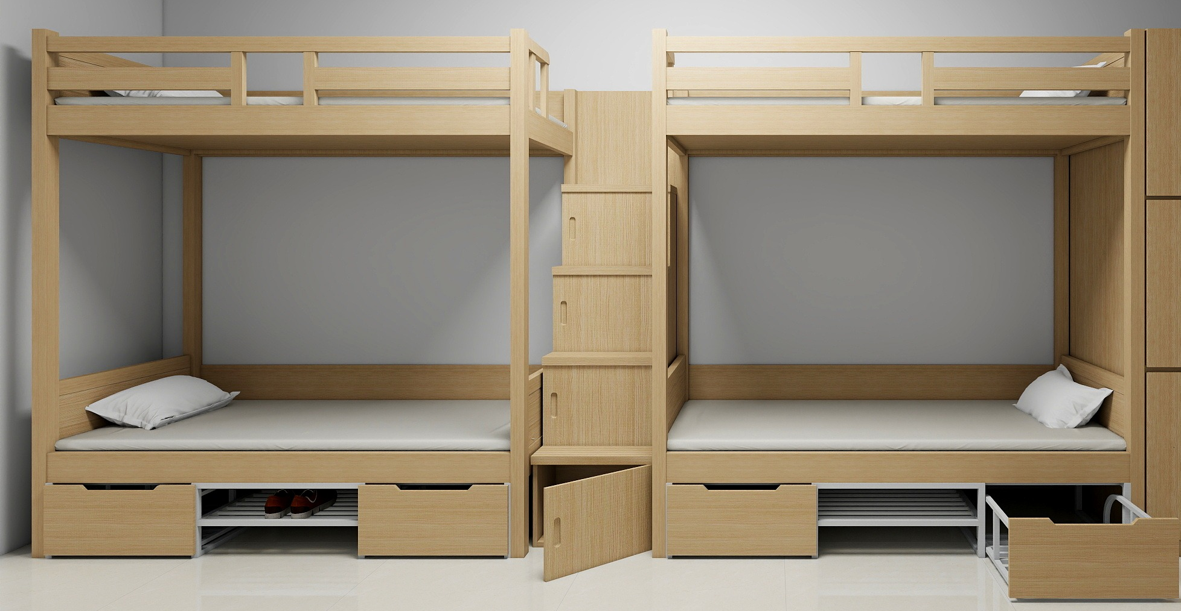
学生宿舍（104间） | 2 | 二人学生高低床（含、楼梯、床下柜） | 1、规格：2650*900*2000（mm）  2、材质：实木床主体材料全部采用橡胶木制作，颜色淡雅、纹理美观、结构细密、耐磨性好、加工性能良好。木料须经二次烘干防霉防虫处理，含水率低于12%,保证不开裂、不扭曲、不变形。  3、工艺：床排全部采用椭圆型带倒挂榫卯结构进行设计，安全牢固美观，其中床边与床立柱采用优质螺杆紧密连接。各种配件组装后应严密、平整、端正、牢固、结合处应无开裂或松动。榫头、零部件等结合处不应断裂，榫眼采用水基胶粘剂组装。  4、油漆：油漆采用知名品牌家具专用环保油漆。采用环保滚涂五底三面UV透明漆。涂层应平整光滑、清晰、无明显粒子、涨边现象。  5、木料规格：立柱60*57mm，横栏57*35mm，床栏齿57*20mm，床杠100*35mm；上铺底面离地面净高1585mm；  6、床下柜：制作二个抽屉，一个鞋架，柜体采用20*20*1.0mm钢管制作,抽屉面板采用16mm多层板贴橡胶木色。抽屉底部安装静音定向轮，内制作固定隔板，防止床下抽屉偏移。  7、床板：采用15mm厚杉木板，正反双面抛光处理，拼接及铺装缝隙应小于10mm,床板背面需有6根35mm*45mm实木横杠，床板下封E0级5mm橡胶木色多层板。  8、楼梯：楼梯宽度500mm，实木踏板厚25mm,设计护栏、防滑槽、储物功能。 | 104 | 组 | 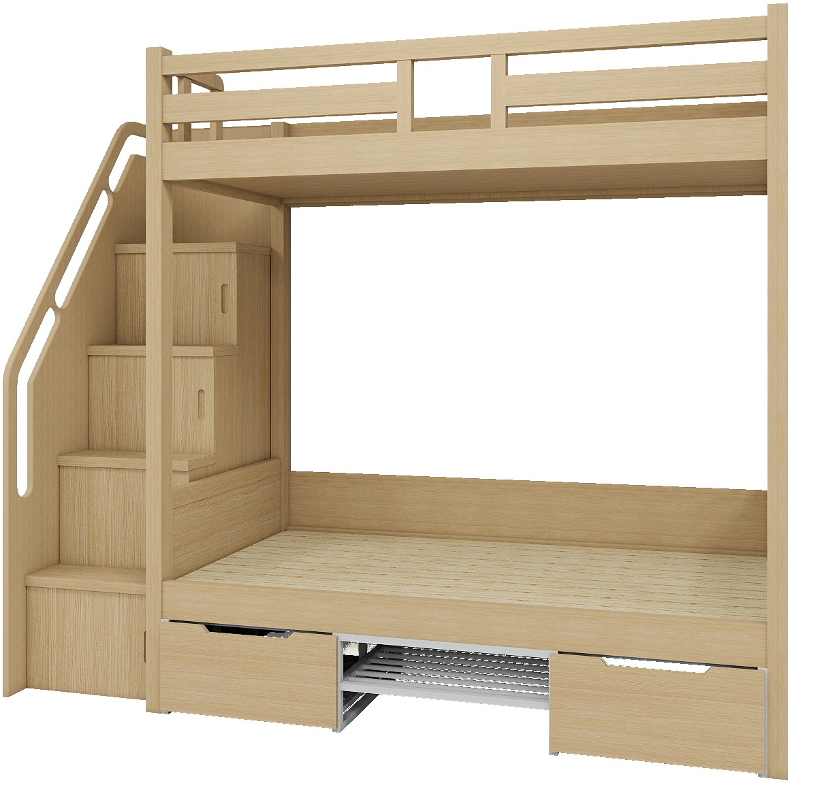
学生宿舍（104间） | 3 | 6人衣柜 | 1、规格：2200*550*2000（mm）  2、基材：采用E0级以上实木颗粒板，质量符合GB/T15102-2017、GB/T 39600-2021、 HJ571-2010、GB/T35601-2024，甲醛释放量≤0.025mg/m³，总挥发有机化合物（TVOC）释放率≤0.08mg/（㎡·h）（72H），苯、甲苯、二甲苯含量≤5ug/m³。  3、贴面：采用树脂浸渍纸（MFC）贴面，防火，并具阻燃、耐磨性强、清洁方便等特点。  4、封边：加厚PVC封边，质量符合QB/T4463-2013，有害物质限量中的甲醛释放量未检测出，重金属含量未检测出，邻苯二甲酸酯、多溴联苯及多溴联苯醚均未检测出；  5、功能特征：底部配有塑料调节脚防水功能且视觉效果具备悬浮感，高度上下调节（规格：80*80*25/45mm，升降20mm，方便安装及降低对场地的要求），斜边式拉手代替原有五金拉手更显简洁。  6、五金件：优质阻尼铰链，质量符合QB/T2189-2013、QB/T 3832-1999，耐久度达到10万次无损坏，中性盐雾试验500H10级，耐腐蚀100h无鼓泡产生，无锈迹、剥落、起皱、变色和失光，表面无锈蚀痕迹、鼓泡、开裂、毛刺、露底；  7、详细尺寸：底板25mm，柜体16mm，背板9mm厚。 | 104 | 组 | 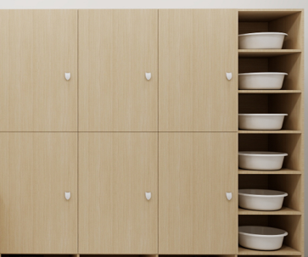
教师宿舍（83间） | 4 | 床 | 1、规格：1500*2000（mm）  2、基材：采用E0级以上实木颗粒板，质量符合GB/T15102-2017、GB/T 39600-2021、 HJ571-2010、GB/T35601-2024，甲醛释放量≤0.025mg/m³，总挥发有机化合物（TVOC）释放率≤0.08mg/（㎡·h）（72H），苯、甲苯、二甲苯含量≤5ug/m³。  3、贴面：采用树脂浸渍纸（MFC）贴面，防火，并具阻燃、耐磨性强、清洁方便等特点。  4、封边：加厚PVC封边，质量符合QB/T4463-2013，有害物质限量中的甲醛释放量未检测出，重金属含量未检测出，邻苯二甲酸酯、多溴联苯及多溴联苯醚均未检测出；  5、五金件：优质五金配件，表面无锈蚀痕迹、鼓泡、开裂、毛刺、露底。  6、床靠面：优质超纤皮覆面，质量符合GB/T16799-2018、HJ 507-2009，游离甲醛未检出;摩擦色牢度≥4级；撕裂力≥100N；可萃取的重金属（镉，铅，汞，六价铬，锑，砷，钴、铜、镍）未检出、含氯苯酚未检出、可分解出致癌芳香胺的染料未检出。  7、床靠海绵：环保型高密度、高回弹PU泡绵，质量符合GB/T10802-2023，回弹率≥40%，75%压缩永久变形≤7%，安全性能阻燃达到1级；  8、详细尺寸：床靠、床侧、床尾25mm厚，其余均为16mm厚。 | 104 | 张 | 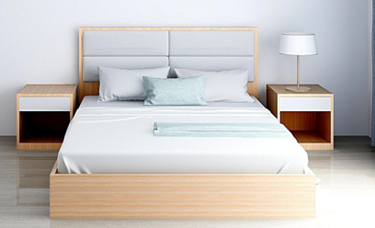
教师宿舍（83间） | 5 | 床头柜 | 1、规格：450*450*480（mm）  2、基材：采用E0级以上实木颗粒板，质量符合GB/T15102-2017、GB/T 39600-2021、 HJ571-2010、GB/T35601-2024，甲醛释放量≤0.025mg/m³，总挥发有机化合物（TVOC）释放率≤0.08mg/（㎡·h）（72H），苯、甲苯、二甲苯含量≤5ug/m³。  3、贴面：采用树脂浸渍纸（MFC）贴面，防火，并具阻燃、耐磨性强、清洁方便等特点。  4、封边：加厚PVC封边，质量符合QB/T4463-2013，有害物质限量中的甲醛释放量未检测出，重金属含量未检测出，邻苯二甲酸酯、多溴联苯及多溴联苯醚均未检测出；  5、配件：优质导轨，质量符合QB/T2454-2013，耐久度达到10万次无损坏，表面无锈蚀痕迹、鼓泡、开裂、毛刺、露底  6、详细尺寸：面板25mm厚，背板、抽屉底板9mm厚，其余16mm厚。 | 104 | 组
 | 6 | 写字桌 | 1、规格：1200*500*760（mm）  2、基材：采用E0级以上实木颗粒板，质量符合GB/T15102-2017、GB/T 39600-2021、 HJ571-2010、GB/T35601-2024，甲醛释放量≤0.025mg/m³，总挥发有机化合物（TVOC）释放率≤0.08mg/（㎡·h）（72H），苯、甲苯、二甲苯含量≤5ug/m³。  3、贴面：采用树脂浸渍纸（MFC）贴面，防火，并具阻燃、耐磨性强、清洁方便等特点。  4、封边：加厚PVC封边，质量符合QB/T4463-2013，有害物质限量中的甲醛释放量未检测出，重金属含量未检测出，邻苯二甲酸酯、多溴联苯及多溴联苯醚均未检测出；  5、配件：优质导轨，质量符合QB/T2454-2013，耐久度达到10万次无损坏，表面无锈蚀痕迹、鼓泡、开裂、毛刺、露底  6、详细尺寸：桌面、桌脚25mm厚，抽面18mm厚，抽底9mm厚，其余16mm厚。 | 104 | 张 | 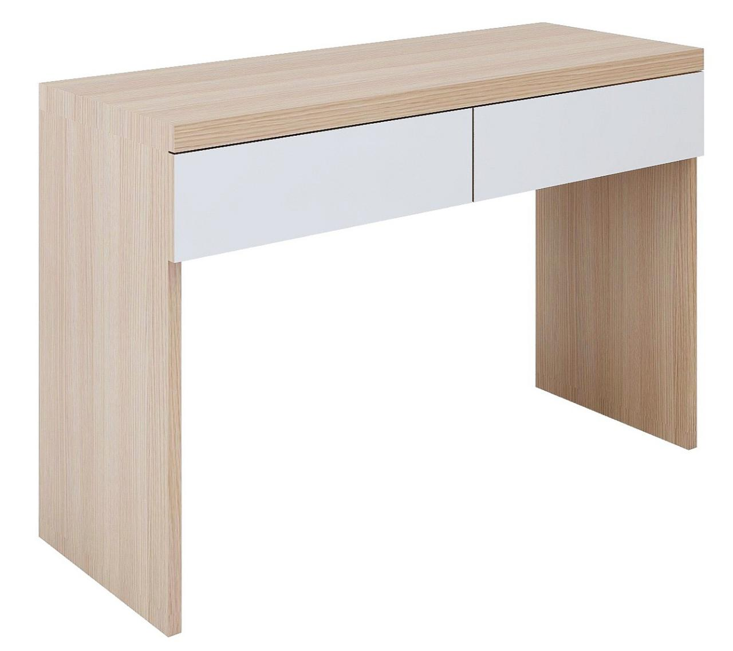
 | 7 | 写字椅 | 1、规格：540*480*900（mm）  1、面料：优质超纤皮覆面，质量符合GB/T16799-2018、HJ 507-2009，游离甲醛未检出;摩擦色牢度≥4级；撕裂力≥100N；可萃取的重金属（镉，铅，汞，六价铬，锑，砷，钴、铜、镍）未检出、含氯苯酚未检出、可分解出致癌芳香胺的染料未检出。  2、泡绵：环保型高密度、高回弹PU泡绵，质量符合GB/T10802-2023，回弹率≥40%，75%压缩永久变形≤7%，安全性能阻燃达到1级；  3、脚架：纯配全实木框架，材质纹理细腻，表面结疤少，坚韧耐潮。木料须经二次烘干处理，含水率低于12%，保证不开裂、不扭曲、不变形。  4、油漆：优质环保水性漆，质量符合GB/T18581-2020，VOC含量≤50g/L，甲醛含量≤20mg/kg，乙二醇醚及醇酯总和含量、苯系物总和含量均未检出。 | 104 | 张 | 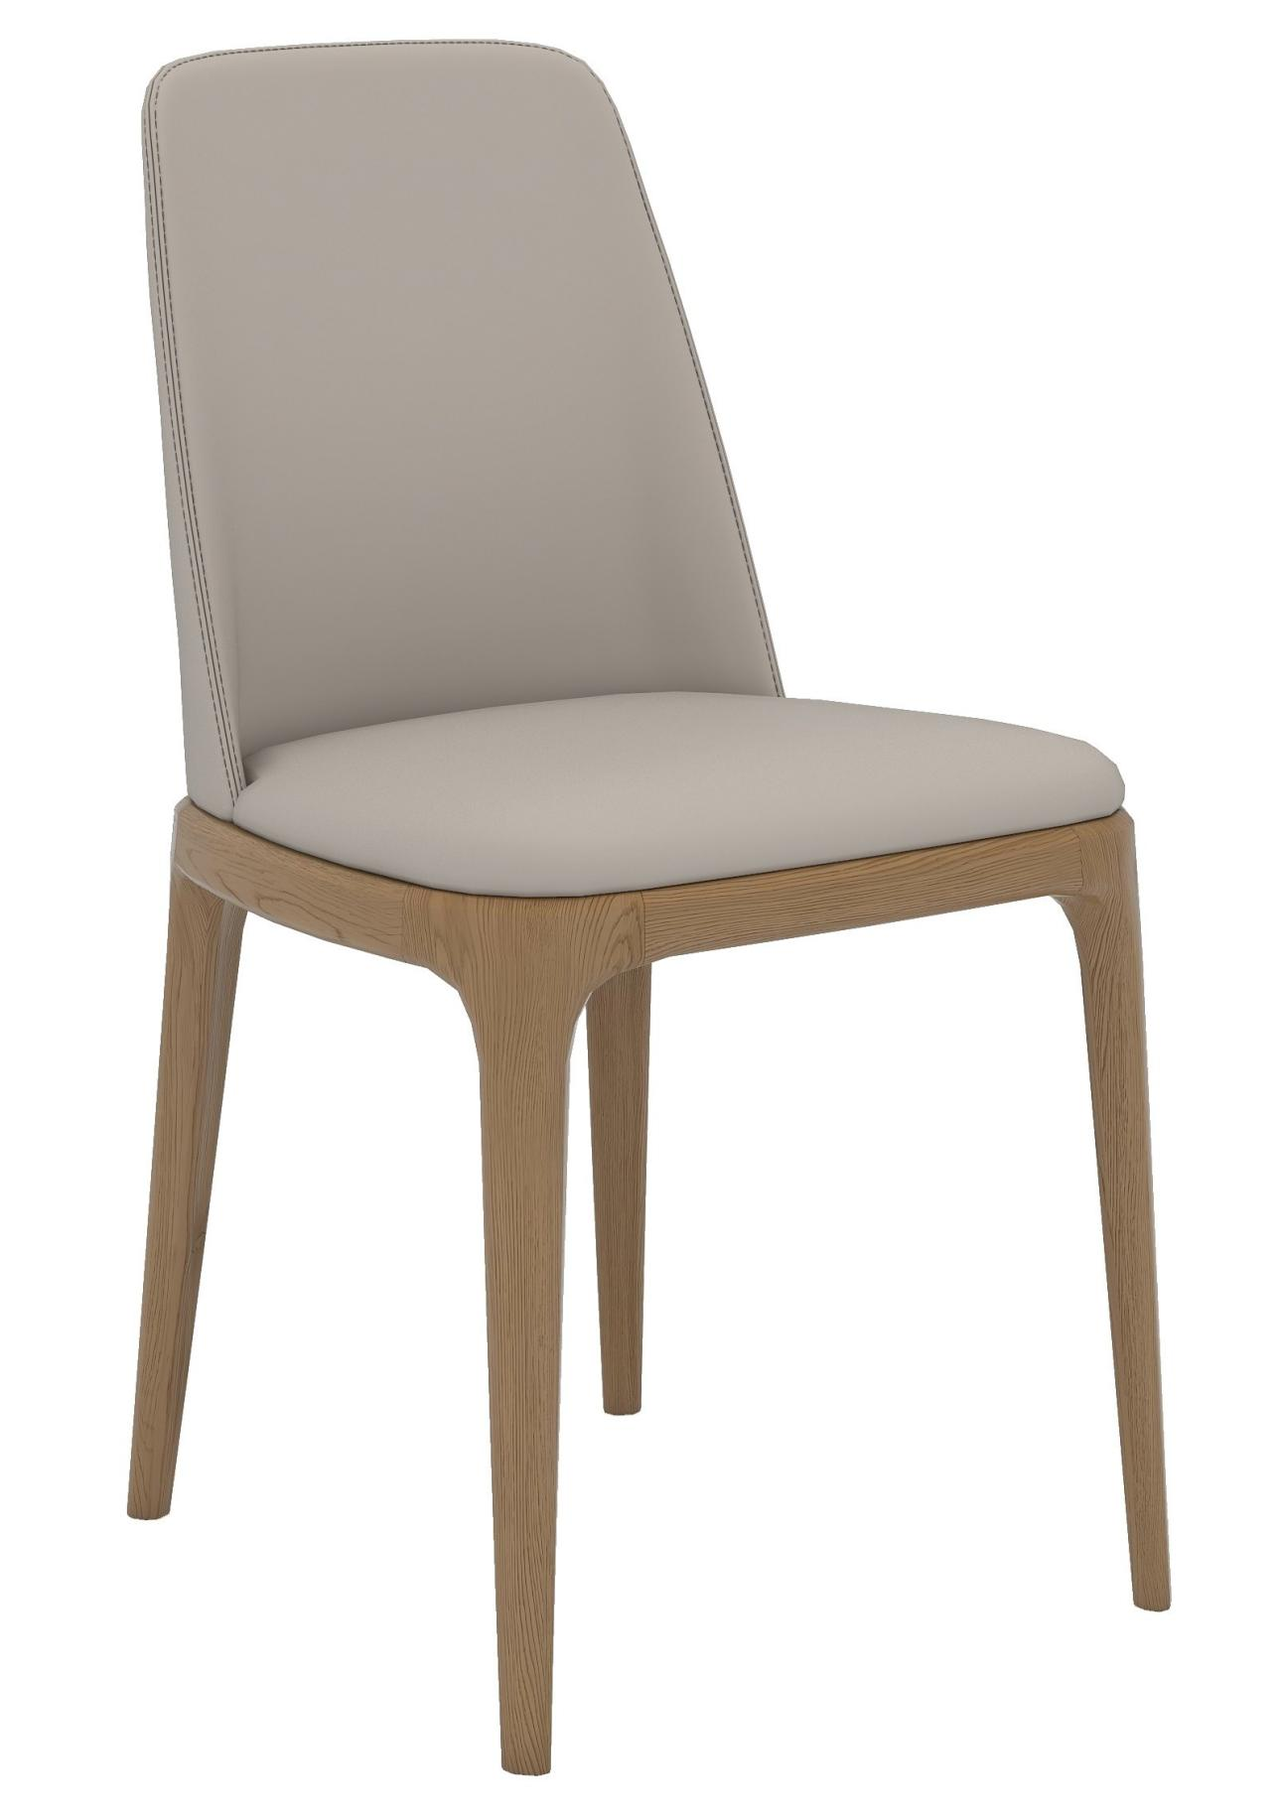

 | 8 | 热水器 | 直径385*800mm  操控方式为旋钮式，容量 60L，具备二级能效，能效网规格型号与产品型号一致。通过 CCC 强制性认证。加热方式为单管加热，加热体材质是铬钼合金钢，加热功率 2000W ，适用电压 220V、频率 50Hz ，防水等级 IPX4 ，内胆材质为搪瓷 | 120 | 台 | 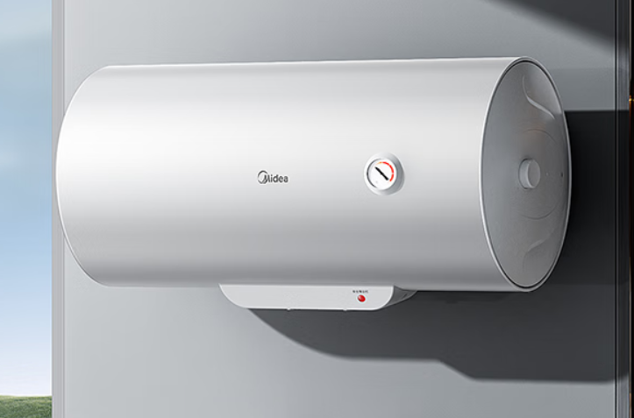
 | 9 | 餐桌椅 | 1、规格：1200*700*750（mm）  2、面板：采用多层板合成，桌面高级防火板25mm厚度，单面贴防火板，防水、阻燃；周边斜边工艺上油漆，国标E1级标准油漆，甲醛释放量小于等于0.4mg/L。  3、椅身.由三部分组成（椅座、椅背、装饰盖）色彩丰富，可做单色、双色或三色搭配，层次感强，流星雨线型设计，椅背如流星轨迹般优雅，简约而不失个性。  4、椅坐:采用全新聚丙烯加玻璃纤维，坐宽440mm、坐深485mm,坐板厚度7mm；符合人体工学设计，久坐不累，给你如星空般放松的享受.  5、椅背：采用全新聚丙烯加玻璃纤维，背宽400mm、背高395mm；背板厚度5mm，内置弹簧机构，靠背具有斜仰功能，斜仰角度不低于10度，靠背最上方使用巧妙的衣领设计，方便提拿，直线长350mm，中心位置最宽3mm向两边延小。  6、装饰盖板：采用ABS材质，上宽35mm、下宽48mm、长223mm；  7、 桌架基材：优质白料冷轧钢板制成桌面下方支撑框架采用40mm（±1mm）*30mm（±1mm）优质冷轧管材，钢管壁厚≥1.5mm 。  8、斜连接杆(交叉架）采用40mm（±1mm）*50mm（±1mm）优质冷轧管材，钢管壁厚≥2.0mm。  9、椅脚架：采用50mm±1mm*50mm±1mm优质冷轧钢管，钢管壁厚≥1.2mm 。配PP材质脚套外直径：52mm（±1mm）*52mm（±1mm）*32mm（±1mm）,内直径圆脚升降脚垫40mm（±1mm）*10mm（±1mm），升降行程≥8mm。  10、椅脚连接杆采用50 mm（±1mm）*50 mm（±1mm）优质冷轧钢管，钢管壁厚≥1.8mm 。  11、胶背与座板连接件：采用优质冷轧冲压钢板.  12、脚桶：自主研发设计开模锥形脚桶，榄型亮光面长170mm*宽40mm采用全新聚丙烯加玻璃纤维，由两个部分组成（脚桶，脚盖）上宽84mm下宽173mm高26-27mm重0.31kg，底部直径75mm，脚桶与脚盖卡扣式连接安装 | 100 | 张 | 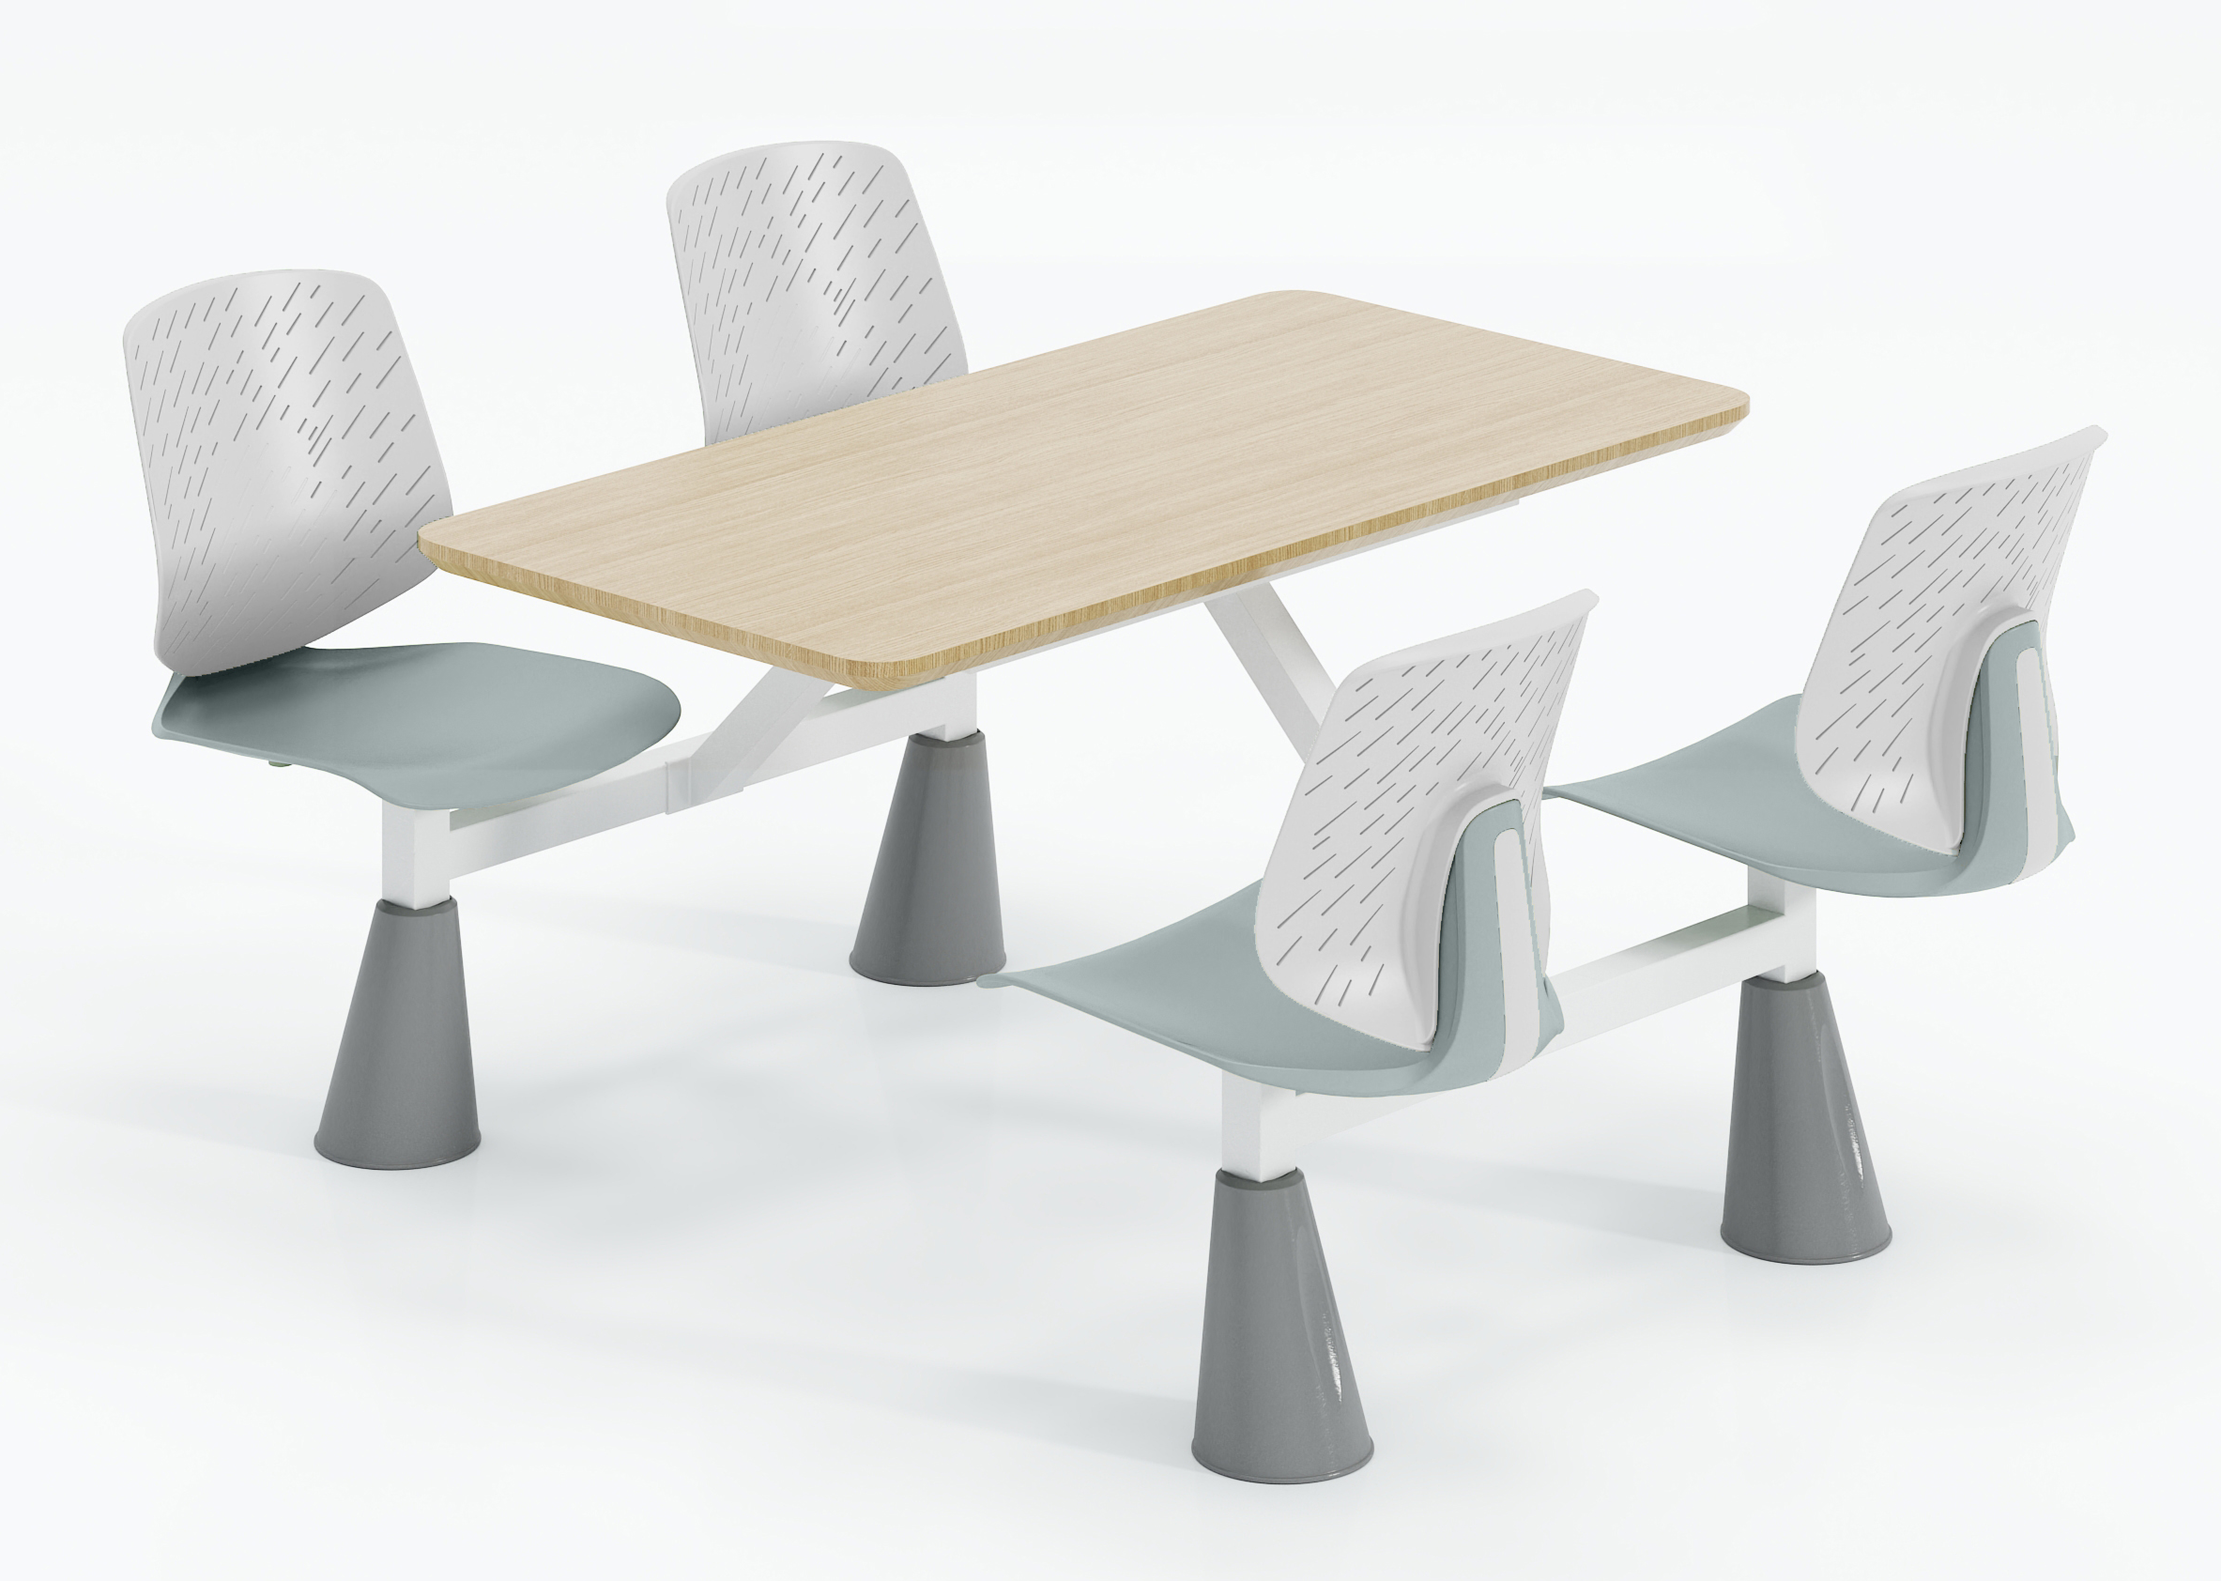

1.技术参数中带▲为实质性要求，不允许投标人负偏离。
2.投标人对上述清单的产品进行报价，在投标文件中列明产品的品牌、规格型号等相关参数，投标人少项、漏项均视为该货物的报价已包含在总报价中，且中标后按要求向招标人提供相应产品。
3.以上技术参数中如有涉及专有型号及品牌或尺寸的特定描述，该技术参数不具有限制性，投标人可对该参数进行适当调整，但调整后的参数需满足或优于该参数，否则视同该项参数负偏离，实质性条款负偏离按无效投标处理。
4.投标人最终是否构成偏离或实质性偏离情况应由评标委员会综合评价为准，解释权属于评标委员会。

三、技术标准要求
本次采购的产品（服务）所涉及的产品标准、规范、验收标准、规范，应符合国家有关条例及规范。如有新的标准应采纳新标准；若同一产品同时有几个标准（国际标准、国家标准、行业标准、企业标准等），则按最高层次的标准执行。

四、项目实施要求
1.本项目实施已包括拆除费用、垃圾清运、消防设施、临时设施以及安全文明措施费等一切为完成本项目而产生的费用，该费用已包含在总报价内。
2.中标人对项目实施中使用的材料等必须符合相应规范及行业文件要求。
3.中标人应当按照安全文明施工标准进行实施，做好安全保护措施以及成品保护，减少对周围人员工作及生活的影响，杜绝安全事故发生。由于中标人的责任造成的一切人员伤亡及损失均由中标人承担法律责任并负责赔偿。
4.中标人必须严格按照招标人确认后的设计方案实施，并接受招标人或其委托的监理单位对其项目实施的质量、工期、安全、文明施工、环保等进行监督和管理。
5.中标人在项目实施期间须严格遵守政府职能部门的各项规章制度，由于其自身原因导致政府职能部门对其罚款和停工整改，由中标人自行承担相应的损失及整改费用。

五、供货要求
1.中标人所提供的货物必须严格按国家最新的行业或部门规定执行，并满足本需求表中的参数及性能要求。
2.中标人需向招标人提供技术成熟、功能齐全先进，品牌在行业中较认可的全新产品，不得使用库存或功能严重落后或淘汰的产品。
3.中标人须保证所供货物全新、原包装，若事后发现所供货物不符要求并引起纠纷的，招标人保留对中标人索赔的权利。
4.货物如出现质量问题，中标人负责上门包换或作退货处理，所产生的费用已包含在投标人报价中，造成损失及责任由中标人按实际损失赔偿。
5.中标人将所有货物运至招标人指定地点，货物装卸车、搬运上楼等所有一切费用均已包含在报价中。

六、安全要求
1.中标人必须为其工作人员投保员工人身意外保险或其他商业险，以保证招标人在中标人工作人员索偿时不受任何责任的约束，保险费用已包含在投标人的投标报价中，招标人不单独另行支付。
2.中标人应自觉遵守安全生产有关法律、法规及规章制度。
3.中标人工人上岗前必须进行安全教育和培训，并做好记录。
4.凡中标人履行任务所需使用的机械，应做到持证操作，并及时保养、维护。
5.中标人工作人员进行作业时，注意安全，由于投标人的责任造成的一切人员伤亡及损失均由投标人承担法律责任并负责赔偿。

七、商务条款
序号 | 项目 | 要 求
1 | 质量要求 | 符合国家相关规定质量验收合格标准，满足采购人的使用需求。
2 | 工期 | 签订合同后40日历天内安装完成；
3 | 质保期 | 提供原厂四年质保，质保期内负责上门保修服务。
4 | 付款方式 | 1.付款进度：  （1）合同生效以及具备实施条件后7个工作日内，采购人向中标人支付合同价40%的预付款，签订合同时中标人明确表示无需预付款或者主动要求降低预付款比例的，可按其要求执行。  （2）中标人整体完成本项目并经验收通过后，采购人一次性结清合同余款。  2.采购人向中标人支付预付款前，中标人需向其提供银行、保险公司等金融机构出具的预付款保函，因中标人未及时向采购人提供预付款保函而导致采购人未及时支付款项的，由此产生的责任及风险均由中标人自行承担。  3.采购人向中标人支付款项前，中标人需提供经采购人确定金额的税务发票，因中标人未及时向采购人提供税务发票而导致采购人未及时支付款项的，由此产生的责任及风险均由中标人自行承担。
5 | 售后服务响应时间 | 质保期内出现故障，在接到电话后0.5小时内响应，12小时内到现场，48小时内解决问题（若质保期内上门保修服务时间不能保证，相应延迟质保期时间），对不能及时解决问题的，须提供相应的备机供用户使用。
6 | 安装调试 | 按照采购人所提供的安装地点将所供设备（出厂原包装）运至指定地点拆箱，负责安装调试和设备的集成，中标人将所供设备运至交货地点拆箱、安装集成和调试，安装完毕后，培训相关人员。
7 | 货物交付 | 交付货物清单、产品合格证、保修书、使用说明等相应证件及技术资料。
8 | 技术培训 | 中标人须负责提供相关培训，直至采购人的工作人员能完全操作和日常维护，相关费用已含在投标报价中。
9 | 其它 | 供货商开具发票结算货款，附详细设备清单。
10 | 验收 | 验收：本项目安装、调试完成后，采购人择日组织专家验收；本项目采购人将邀请专家技术人员、校监会及学校相关人员参与验收、核对供应商提供产品的技术指标、规格型号、保修服务、承诺、安装、调试绩效等内容，是否和招标文件、响应文件的内容相符合。验收不合格时所产生的费用由供应商承担。验收前供应商要提供本项目所有实施的宿舍空气游离甲醛含量检测报告原件并加盖公章，检测部门要具备省级及以上专业部门资格；同时提供一份详细的设备清单（纸质和电子稿），包括产品品牌型号单价合计等，提供验收竣工资料一份并装订成册。

第三章 投标人须知
投标人须知（附表）
条款号 | 条款名称 | 编列内容
1.2.1 | 招标人 | 青田县章旦中学教育集团
1.2.2 | 采购代理机构 | 浙江惠同建设工程管理有限公司
1.3.1 | 合格的投标人 | 见招标公告中投标人资格要求
1.4.1 | 联合体投标 | 不接受  □接受
1.7.1 | 现场踏勘 | þ 不组织。  ¨ 组织，详见第二章招标需求。
1.8.1 | 答疑会 | þ 不召开；  ¨ 召开。
1.9 | 分包 | þ 1.本项目不允许分包。  ¨ 2.本项目可以分包，但主体部分不得分包。本项目主体部分是指： / （根据项目具体情况确定）。
1.11.1 | 节能环保产品认证 | 须提供节能产品、环境标志产品的有效认证证书或者中国政府采购网的有效节能产品、环境标志产品查询截图。
1.11.2 | ▲政府强制采购的节能产品清单品目 | □台式计算机 □便携式计算机 □平板式微型计算机  □激光打印机 □针式打印机 □液晶显示设备 □水嘴  □制冷压缩机 □空调机组 □专用制冷、空调设备  □镇流器 □视频设备 ☑电热水器 □便器  □普通照明用双端荧光灯 □电视设备 □空调机  详细品目请对照《关于印发节能产品政府采购品目清单的通知》（财库〔2019〕19号）。
1.11.3 | 小型、微型企业的价格扣除 | 1.对小型和微型企业的货物或服务给予10%的价格扣除。  2.联合协议或者分包意向协议约定小微企业的合同份额占到合同总金额30%以上的，对联合体或者大中型企业的报价按4%给予扣除。
1.11.8 | 采购进口产品 | 不允许采购进口产品  □允许采购进口产品
1.12.2 | 核心产品 | 详见第二章采购需求标★产品。
1.13.2 | 信用信息记录  查询截止时间 | 同资格审查结束时间。
1.14.7 | 质疑联系人 | 1.采购需求及投标人资格条件质疑：  单 位：青田县章旦中学教育集团  联系人：陈国敏 联系电话： 15925799122  2.其他事项质疑：  单 位：浙江惠同建设工程管理有限公司  联系人：杜丽玉 联系电话：15990839231
1.14.12 | 同级政府采购监督管理部门 | 见第一章招标公告
2.2.1 | 招标文件的澄清、答疑、修改、补充截止时间 | 投标截止时间15天前
2.2.2 | 招标文件的澄清、答疑、修改、补充发布地点 | 浙江政府采购网（http：//www.zjzfcg.gov.cn）  丽水市公共资源交易网（http://lssggzy.lishui.gov.cn/）
3.3.1 | 资格审查文件的组成 | ▲（1）远程参与投标会议诚信承诺书；  ▲（2）有效的营业执照电子文档；  ▲（3）法定代表人（负责人）身份证电子文档；  ▲（4）若有委托代理人的，则还应当提供授权委托书及委托代理人的身份证电子文档；  ▲（5）具有良好的财务会计制度、依法缴纳税收和社会保障资金的承诺函；  ▲（6）具备履行合同所必需的设备和专业技术能力的承诺函；  ▲（7）无重大违法记录的书面声明。  注：编制格式要求见第五章投标文件格式，无格式的自行设计。
3.4.1 | 资信商务及技术文件的组成 | 一、资信商务文件（必须提供商务响应表）  （1）投标函（按格式填写）；  （2）承诺书；  （3）投标人信用信息声明书；  （4）商务响应表；  （5）类似业绩表；  （6）投标人认为有利于本次投标的其它资信商务文件；  二、技术文件  （7）人员配备表；  （8）技术参数响应表；  （9）产品配置清单；  （10）项目施工组织计划等  （11）设计方案  （12）售后服务  （13）投标人认为有利于本次投标的其它技术文件（不得出现报价）。  注：编制格式要求见第五章投标文件格式，无格式的自行设计。
3.5.1 | 报价文件的组成 | （1）开标一览表；  （2）报价明细表；  （3）投标人针对报价需要说明的其他文件和说明。  注：编制格式要求见第五章投标文件格式，无格式的自行设计。
3.6.1 | 其他文件的组成 | （1）样品或演示讲解：/。  注：其他文件只作为投标文件组成的部分，具体内容不体现在投标文件当中。
4.3 | 投标有效期 | 90天
4.5.1 | 投标文件份数 | （1）电子加密投标文件1份，自行在政府采购云平台在线提交；  （2）备份投标文件1份，由投标人自行确定是否提交；若提交请将备份投标文件打包压缩加密后在投标截止时间前以电子邮件的形式发送至3068186154@qq.com。
4.5.1 | 投标文件份数 | （3）中标单位在领取中标通知书时同时提供纸质投标文件3份，纸质投标文件内容必须与电子文件一致。  注：投标人在线解密失败后，启用备份投标文件，否则不启用备份投标文件。
5.2.1 | 投标文件提交截止时间 | 同投标截止时间，见第一章招标公告。
5.2.2 | 投标文件提交地点 | 本项目实行电子招投标，投标人须在投标截止时间前，前往政采云平台上传电子投标文件，无需到达现场提交投标文件。
6.1.1 | 开标时间和地点 | 开标时间：2025年07月14日09时  开标地点：投标人均应当准时在线参加（政采云平台）。
6.7 | 评标办法 | 本项目的评标办法是：  综合评分法□最低评标价法，具体评标内容及评分标准等详见《第六章：评标办法及评分标准》
6.9.1 | 推荐中标候选人家数 | 推荐1家，确定1家。
8.3.1 | 成交公告发布网址 | 浙江政府采购网（http://zfcg.czt.zj.gov.cn/）  丽水市公共资源交易网（http://lssggzy.lishui.gov.cn/）
8.4.1 | 履约保证金 | /

1．总则

1.1适用范围
本招标文件适用于本招标文件所叙述项目的公开招标。投标人一旦参与本次招标活动，即视为接受了本招标文件的所有内容；如有任何异议，均应在开标时间前书面提出。

1.2定义
1.2.1招标人：见投标人须知前附表。
1.2.2采购代理机构：见投标人须知前附表。
1.2.3“投标人”系指按照本招标文件的规定参加并递交投标文件的自然人、法人或其他组织。
1.2.4负责人”系指法人企业的法定代表人，或其他组织为法律、行政法规规定代表单位行使职权的主要负责人，或自然人本人。
1.2.5“投标人代表”系指负责人或其授权的委托代理人。
1.2.6“合同”系指招标人与中标人双方签署的规定双方权利与义务的协议，以及所有附件、附录、招标文件和投标文件所提到的构成合同的所有文件。
1.2.7“服务”系指投标人按招标文件规定应承担的服务内容，包括送货上门、安装、调试、技术协助、维修、产品三包制度、校准、培训、技术指导以及其他类似的附随义务；
1.2.8“产品”系指投标人按招标文件规定，须向招标人提供的一切产品（包括：虚拟产品），以及产品相关的保险、税金、备品备件、附件、耗材、工具、手册及其它有关技术资料和材料等；
1.2.9“项目”系指投标人按招标文件规定向招标人提供的服务和产品。
1.2.10标有“▲”符号均属于“实质性条款”，不允许负偏离。
1.2.11标有“★”系指项目关键核心产品，作为判断同品牌产品的依据。
1.2.12“电子投标文件”系指投标人通过“政采云电子交易客户端”编制的数据电文形式的“电子加密投标文件”。
1.2.13“备份投标文件”系指与“电子投标文件”同时生成的数据电文形式的电子文件。

1.3合格的投标人
1.3.1见投标人须知前附表。

1.4联合体投标
1.4.1联合体投标：见投标人须知前附表。
1.4.2联合体各方均符合政府采购法第二十二条第一款规定。
1.4.3联合体中至少有一方符合本文件规定的特定资质要求。但联合体中有同类资质的投标人按照联合体分工承担相同工作的，应当按照资质等级较低的投标人确定资质等级。
1.4.4以联合体形式参加政府采购活动的，联合体各方不得再单独参加或者与其他投标人另外组成联合体参加同一合同项下的政府采购活动。
1.4.5联合体投标的，必须提供《联合投标协议书》。

1.5投标文件的语言及计量
1.5.1投标文件以及投标人与招标人就有关投标事宜的所有来往函电，应当以中文简体书写，除签名、盖章、专用名称等特殊情形外。
1.5.2投标资料提供外文证书或者外国语视听资料的，应当附有中文译本，由翻译机构盖章或者翻译人员签名。
1.5.3投标计量单位，招标文件已有明确规定的，使用招标文件规定的计量单位；招标文件没有规定的，应当采用中华人民共和国法定计量单位（货币单位：人民币）。

1.6投标费用
1.6.1不论投标的结果如何（包括取消采购任务等情况），投标人均应自行承担所有与投标有关的全部费用。
1.6.2招标代理服务费：由中标人向采购代理机构支付，代理机构出具普通税务发票，招标代理服务费按计价格[2002]1980号文件 货物类 收费标准差额定率累进法计算后75%收取，成交投标人在领取中标通知书前以现金或转账形式支付给采购代理机构。
中标  金额（万元） | 费率（货物） | 备 注
0--100 | 1.50% | 例如：某招标代理业务中标金额为500万元，计算招标代理服务费额如下：  100万元×1.5％＝1.5万元  （500－100）万元×1.1％＝4.4万元  合计：1.5+4.4=5.9万元  招标代理服务费经计算后少于5000元的按5000元收取。
100--500 | 1.1%
1.6.3代理机构账户信息
户名：浙江惠同建设工程管理有限公司青田分公司
账号：19845301040006976
开户银行：中国农业银行股份有限公司青田鹤城支行
1.6.4中标人如未按以上规定及时办理缴费，招标人有权视为其自动放弃中标资格，并有权重新组织采购。

1.7现场踏勘
1.7.1现场踏勘：见投标人须知前附表。
1.7.2投标人踏勘现场发生的费用自理。
1.7.3除招标人的原因外，投标人自行负责在踏勘现场中所发生的人员伤亡和财产损失。
1.7.4招标人在现场踏勘中介绍的场地和相关的周边环境情况，供投标人在编制投标文件时参考，招标人不对投标人据此作出的判断和决策负责。
1.7.5投标人自身原因不参与现场踏勘的，不得就差别待遇或歧视待遇提出质疑。

1.8答疑会
1.8.1答疑会：见投标人须知前附表。
1.8.2答疑会后（如有），招标人或采购代理机构按本章第2.2款规定对投标人所提问题进行澄清答复。
1.8.3投标人自身原因不参与答疑会的，不得就差别待遇或歧视待遇提出质疑。

1.9分包
1.9.1分包：见投标人须知前附表。
1.9.2投标人根据招标文件的规定和采购项目的实际情况，拟在中标后将中标项目的非主体、非关键性工作分包的，应当在投标文件中载明分包承担主体，分包承担主体应当具备相应资质条件且不得再次分包。

1.10保密
参与招标投标活动的各方当事人应当对评标情况以及在评标过程中的获悉的国家秘密、商业密负有保密责任，违者应对由此造成的后果承担法律责任。

1.11政府采购政策
1.11.1节能环保产品认证：见投标人须知前附表（一）。有效的节能、环境标志产品认证系指国家确定的认证机构出具的、处于有效期之内的节能产品、环境标志产品认证证书，并且认证证书的认证标准必须符合国家规定。
▲1.11.2政府强制采购的节能产品品目：见投标人须知前附表（一）。各投标人拟投产品属于政府强制采购的，必须提供符合第1.11.1条规定的认证证书。
1.11.3 关于中小企业参与政府采购活动的规定
（1）本项目 是 专门面向中小企业采购。
（2）本项目对应的中小企业划分标准所属行业： 制造业 。
（3）中小企业是指在中华人民共和国境内依法设立，依据国务院批准的中小企业划分标准确定的中型企业、小型企业和微型企业，但与大企业的负责人为同一人，或者与大企业存在直接控股、管理关系的除外。
符合中小企业划分标准的个体工商户，在政府采购活动中视同中小企业。
1.11.4在政府采购活动中，投标人提供的þ货物¨工程¨服务符合下列情形的，视为本办法规定的中小企业：
þ在货物采购项目中，货物由中小企业制造，即货物由中小企业生产且使用该中小企业商号或者注册商标；
¨在工程采购项目中，工程由中小企业承建，即工程施工单位为中小企业；
¨在服务采购项目中，服务由中小企业承接，即提供服务的人员为中小企业依照《中华人民共和国劳动合同法》订立劳动合同的从业人员。
在货物采购项目中，投标人提供的货物既有中小企业制造货物，也有大型企业制造货物的，视为非中小企业。
以联合体形式参加政府采购活动，联合体各方均为中小企业的，联合体视同中小企业。其中，联合体各方均为小微企业的，联合体视同小微企业。
（4）参加政府采购活动的中小企业应当提供《中小企业声明函》，否则视为非中小企业。
1.11.5投标人符合《政府采购促进中小企业发展管理办法〉（财库〔2020〕46号），按《浙江省财政厅关于进一步加大政府采购支持中小企业力度助力扎实稳住经济的通知》（浙财采监〔2022〕8号）文件要求，在政府采购活动按下列情形之一给予价格扣除： 详见投标人须知前附表。
1.11.6投标人符合《财政部、司法部关于政府采购支持监狱企业发展有关问题的通知》（财库〔2014〕68号）文件要求，并提供省级以上监狱管理局、戒毒管理局（含新疆生产建设兵团）出具的属于监狱企业的证明文件，则视同小型、微型企业，享受第1.11.5条的扶持政策。
1.11.7投标人符合《三部门联合发布关于促进残疾人就业政府采购政策的通知》（财库〔2017〕141号）文件要求，并提供《残疾人福利性单位声明函》的，则视同小型、微型企业，享受第1.11.5条的扶持政策。残疾人福利性单位属于小型、微型企业的，不重复享受政策。
▲1.11.8采购进口产品：见投标人须知前附表（一）。招标需求中未注明进口产品或允许进口产品，不得提供进口产品。

1.12相同品牌产品
1.12.1采用最低评标价法的采购项目，提供相同品牌产品的不同投标人参加同一合同项下投标的，以其中通过资格审查、符合性审查且报价最低的投标人参加评标；报价相同的，则按照技术优的投标人参加评标。
使用综合评分法的采购项目，提供相同品牌产品且通过资格审查、符合性审查的不同投标人参加同一合同项下投标的，按一家投标人计算，评审后的得分最高的同品牌投标人获得中标人推荐资格；评审得分相同的，则按照报价最低的投标人获得中标人推荐资格。
非单一产品采购项目，多家投标人提供的核心产品品牌相同的、或部分核心产品品牌相同金额占项目报价50%以上的，按前两款规定处理。
1.12.2核心产品：见投标人须知前附表。非单一产品采购项目，招标人应当根据采购项目技术构成、产品价格比重等合同确定核心产品，并在招标文件中标明“★”标志的产品。
1.12.3因相同品牌产品原因造成多家投标人按一家有效认定后，造成项目有效投标人不足三家的，项目应予以废标处理。

1.13信用信息记录查询
1.13.1查询渠道：各投标人的信用信息记录应当从信用中国网站（www.creditchina.gov.cn）、中国政府采购网（www.ccgp.gov.cn）的进行查询。
1.13.2信用信息记录查询截止时间：同资格审查结束时间，网站显示的信用信息记录将作为投标人资格审查的依据。
1.13.3查询内容：列入失信被执行人、重大税收违法案件当事人名单、政府采购严重违法失信行为记录名单，应当拒绝其参与政府采购活动。
1.13.4信用信息留存方式：信用信息查询记录和证据以网页页面打印（或截图）等方式进行留存。
1.13.5联合体成员存在不良信用记录的，视同联合体存在不良信用记录。

1.14质疑和投诉
1.14.1投标人认为招标文件、招标过程、中标结果使自己的权益受到损害的，可以在知道或者应知其权益受到损害之日起7个工作日内，以书面形式或数据电文形式向招标人、采购代理机构提出质疑。
1.14.2提出质疑的投标人应当是参与所质疑项目政府采购活动的投标人。投标人认为采购文件使自己的权益受到损害的，可以自获取采购文件之日或者采购公告期限届满之日（公告期限届满后获取采购文件的，以公告期限届满之日为准）起7个工作日内，对采购文件需求的以书面形式向招标人提出质疑，对其他内容的以书面形式向招标人和采购代理机构提出质疑。
1.14.3同一招标程序环节的质疑，投标人应当一次性提出，否则不予以答复。
1.14.4投标人未对开标记录进行在线签字确认的，将视同认可开标结果，事后不得对采购相关人员、开标程序，采购结果提出质疑。
1.14.5质疑主要内容应符合《政府采购质疑和投诉办法》（财政部94号令）等相关规定，质疑内容涉及保密事项，质疑人应提供有效的信息来源或有效证据。
1.14.6质疑人可直接提交、传真或邮寄方式提交书面质疑函（书面质疑函一式三份以上），或者通过政采云平台在线质疑。以其他方式提出的质疑，招标人或采购代理机构可不予接受、答复：
（1）邮寄方式送达质疑函的，以招标人或采购代理机构实际收到邮件之日作为收到质疑的日期；
（2）传真方式送达质疑函的，质疑人应当取得招标人或采购代理机构确认收到传真的意见，并及时将质疑函原件送达招标人或采购代理机构。招标人或采购代理机构以实际收到原件之日作为收到质疑的日期；
（3）在质疑期限届满前，书面质疑函已经邮寄或传真成功的，质疑不视为过期。
1.14.7质疑联系人：见投标人须知前附表。
1.14.8相关当事人提供外文证书或者外国语视听资料的，应当附有中文译本，由翻译机构盖章或者翻译人员签名。
1.14.9招标人或采购代理机构在收到质疑人的书面质疑后7个工作日内作出答复，并以书面形式答复质疑人。
1.14.10质疑人捏造事实、提供虚假材料进行质疑的，招标人或采购代理机构报告同级政府采购监督管理部门，由同级政府采购监督管理部门审查，情况属实的，将列入不良行为记录，并在指定的媒体上公告。
1.14.11质疑人对招标人或采购代理机构的答复不满意或者招标人、采购代理机构未在规定时间内答复的，可以在答复期满后15个工作日内向同级政府采购监督管理部门提起投诉。
1.14.12同级政府采购监督管理部门：见投标人须知前附表。
1.14.13质疑函、投诉书范本在浙江政府采购网（http://zfcg.czt.zj.gov.cn/）-下载专区中下载。

1.16特别声明
1.15.1▲单位负责人为同一人或者存在直接控股、管理关系的不同投标人，以及属于同一母公司或集团的不同投标人不得参加同一合同项下的政府采购活动。
1.15.2▲为采购项目提供整体设计、规范编制或者项目管理、监理、检测等服务的投标人，不得再参加该采购项目的其他采购活动。

2．招标文件

2.1招标文件的构成
2.1.1本招标文件的内容由以下部分组成：
（1）招标公告；
（2）招标需求；
（3）投标人须知；
（4）合同主要条款；
（5）投标文件格式；
（6）评标办法及标准；
（7）本项目招标文件的澄清、答复、修改、补充的内容。

2.2招标文件的澄清、答疑、修改、补充
2.2.1招标文件的澄清、答疑、修改、补充截止时间：见投标人须知前附表。投标人应仔细阅读和检查招标文件的全部内容。如发现缺页或附件不全，应及时向招标人或采购代理机构提出，以便补齐。如有疑问，应当在招标文件的澄清、答疑截止时间内以书面形式（包括信函、电报、传真等可以有形地表现所载内容的形式，下同）或电子文档形式，要求招标人或采购代理机构对招标文件予以澄清、答疑、修改、补充。
2.2.2招标文件的澄清、答疑、修改、补充发布地点：见投标人须知前附表。澄清、答疑、修改、补充的内容可能影响投标文件编制的，招标人或者采购代理应当投标截止时间15天前，以电子文档形式在招标文件的澄清、答疑、修改、补充发布地点发布，供各投标人查询，无论因任何原因造成投标人无法查询或浏览，招标人和采购代理机构均不予以负责。澄清、答疑、修改、补充发出的时间距投标截止时间不足15天，招标人或采购代理机构应当顺延提交投标文件的截止时间。
2.2.3澄清、答疑、修改、补充的内容作为招标文件的组成部分，对各投标人起同等约束作用。

3.投标文件的组成

3.1投标文件形式及效力
3.1.1投标文件形式：电子投标文件（包括“电子加密投标文件”和“备份投标文件”，“电子加密投标文件”和“备份投标文件”在投标文件编制完成后同时生成）。
3.1.2投标文件的效力：“电子加密投标文件”和“备份投标文件”具有同等效力，数据电文内容应完全一致。
3.1.3▲电子加密投标文件按时解密成功的，备份投标文件自动失效；电子加密投标文件解密失败，按时启动有效的备份投标文件（投标人应当在提交投标文件截止时间前将备份投标文件发送至3068186154@qq.com），则以备份投标文件为准；电子加密投标文件解密失败，又未提交备份投标文件，视同放弃投标。

3.2投标文件内容的组成
投标文件由资格审查文件、资信商务及技术文件、报价文件三部分组成。

3.3资格审查文件的组成
3.3.1资格审查文件的组成：见投标人须知前附表。
3.3.2联合体投标的各方投标人必须按照本条要求提供各自的资格审查证明文件。

3.4资信商务及技术文件的组成
3.4.1资信商务及技术文件的组成：见投标人须知前附表。

3.5报价文件的组成
3.5.1报价文件的组成：见投标人须知前附表。

3.6其他文件的组成
3.6.1其他文件的组成：见投标人须知前附表。
3.6.2其他文件只作为投标文件组成的部分，具体内容不体现在投标文件当中。

4．投标文件的编制

4.1投标文件的编制要求
4.1.1本招标文件中若有多标项的，则按每个标项独立编制投标文件。
4.1.2电子投标文件编制请按照政采云平台电子交易系统和本招标文件要求编制并进行关联定位。未按要求进行相应关联定位的造成后果由投标人自行承担。
4.1.3投标人应按招标文件的要求提供相关资料，并对招标文件中提出的所有内容要求给予明确响应，应当保证投标文件的准确、真实、明确。投标文件响应内容对招标文件要求如有偏离均应填写偏离表，如不填写，评标委员会有权视作投标文件不完全响应招标文件要求。
4.1.4 投标文件编制时应有正确的索引目录及连续页码标注。
4.1.5投标文件须清晰可辨，因模糊不清所引起的后果由投标人自行负责。

4.2投标报价
4.2.1投标报价应当按照招标文件中相关格式填写。
4.2.2投标报价是履行合同的价格，包括但不仅限于货款、标准附件、产品标配的备品备件、开孔、铜管、支架等所有配件、专用工具、包装、运输、装卸、人工费、保险、货到就位（系统集成）以及安装、设备调试费、安全措施费、高空作业费、脚手架费、质保期内保修、税金、利润、清理、招标代理服务费等一切为本项目而产生的所有费用。等一切为完成本项目所需的全部费用。凡乙方漏项、漏报均认为已包含在报价中，结算时，合同总价不予以调整（经招标人确定减少数量的，合同价予以扣回）。
▲4.2.3本项目预算价详见第二章招标需求，投标人报价不得超过预算价，否则作无效报价处理。
4.2.4投标文件只允许有一个报价，有选择的或有条件的报价将不予接受。

4.3投标文件的有效期
4.3.1▲投标有效期：见投标人须知前附表。投标有效期从提交投标文件的截止之日起算。投标文件中承诺的投标有效期应当不少于招标文件中载明的投标有效期。
4.3.2在特殊情况下，招标人可与投标人协商延长投标书的有效期，这种要求和答复均以书面形式进行。

4.4投标文件的格式
4.4.1投标文件格式见招标文件“第五章投标文件格式”，投标文件应当按照招标文件已提供的格式填写，无格式的可自行设计。

4.5投标文件的份数和签署
4.5.1▲投标文件的份数：见投标人须知前附表。
4.5.2电子投标文件所有加盖公章处则采用CA签章。（制作标书操作指南网址：https://helpcenter.zcygov.cn/document/#/document/detail?siteCode=beijing&manualId=853&topicId=4345）。

5．投标文件的提交

5.1投标文件的导入及加密
5.1.1投标人应当按照资格审查文件、资信商务及技术文件、报价文件三部分分别导入相应位置，各文件之间不得导错位置。
5.1.2投标文件应当生成电子加密投标文件。

5.2投标文件提交地点和截止时间
5.2.1投标文件提交截止时间：见投标人须知前附表。
5.2.2投标文件提交地点：见投标人须知前附表。
5.2.3不予接收的投标文件情形
▲⑴投标截止时间前未完成传输的电子投标文件；
▲⑵未生成加密的电子投标文件；
⑶在规定时间内未解密的电子投标文件，或者解密不成功未提供备份投标文件的。
5.2.4投标人所提交的投标文件不予退还。

5.3投标文件修改和撤回
5.3.1在投标截止时间之前，投标人可对已提交的电子投标文件进行补充、修改或撤回。补充、修改后的电子投标文件应当重新生成加密的电子投标文件并重新传输递交。
5.3.2补充、修改后重新提交的电子投标文件应按招标文件的规定编制、导入、加密和提交。
5.3.3投标截止时间后，投标人不得修改、撤回已提交的电子投标文件。

5.4 备选投标方案
5.4.1本项目不接受备选投标方案。与“电子投标文件”同时生成的“备份投标文件”不是投标备选（替代）投标方案。

5.5 投标诚实信用
5.5.1投标人应当遵守诚实信用原则。
5.5.2 投标人有下列情形之一的，将会报告财政部门并按照相关规定处理：
（1）投标人在投标有效期内撤销投标文件的；
（2）未按规定提交履约保证金的；
（3）投标人在投标过程中弄虚作假，提供虚假材料的；
（4）中标人无正当理由不与招标人签订合同的；
（5）投标人有串通投标行为的；
（6）严重扰乱政府采购程序的；
（7）违反其他法律法规规定的情形。
5.5.3因投标人有第5.5.2条情形之一造成招标人和采购代理机构损失的，招标人和采购代理机构有权追究投标人赔偿责任。

6．开标、评标及定标

6.1开标
6.1.1开标时间和地点
招标人在本章第5.2.1项规定的投标截止时间（开标时间）和第5.2.2项规定的地点公开开标。
6.1.2开标准备
（1）本项目采用电子交易进行开标、评审，投标人均应当准时在线参加，否则产生的风险由投标人自身承担（投标人务必不要离开电脑太久，并留意手机短信，建议投标人提前做好检查“政府采购云平台”内，关于“项目采购”的岗位权限是否勾选。如有问题，请致电95763）。
6.1.3开评标程序
（1）宣布开标纪律；
（2）公布在投标截止时间前递交投标文件的投标人名称；
（3）主持人宣布开标会的人员姓名；
（4）投标人进行在线解密（解密时间为30分钟），解密未成功的，投标人应当在解密时间内向采购代理机构通过电子邮箱（3068186154@qq.com）方式提交《启用备份投标文件申请书》（格式见附件1），否则视为放弃投标；
（5）投标人根据解密后交易平台公布的投标人名单及信息，在“开启标书信息”后的30分钟内自行主动通过电子邮箱（3068186154@qq.com）方式提交《政府采购活动现场确认声明书》（格式见附件2），未提交的视为不存在上述关系，且放弃提出相关事项质疑的权利；
（6）招标人或代理机构对投标人进行资格审查，主持人宣布通过资格审查的投标人名单；
（7）评标委员会对投标文件进行符合性审查；
（8）评标委员会对资信商务及技术标进行评审（包括打分）；
（9）主持人宣布资信商务及技术评审（得分）情况；
（10）采购代理机构做好开标记录，投标人在解密完成后可点击【查看开标记录】查看开标记录；
（11）采购代理机构开启标书信息，在线公布投标人名称、投标报价及相关内容，投标人代表按系统规定的时间在开标记录上对报价进行电子签章确认，否则自行承担风险。签字时段结束后，采购代理机构按照流程进入下步工作；
（12）评标委员会对各投标人的报价文件进行审核（包括打分）；
（13）主持人宣布报价标评审（得分）情况；
（14）顺序排序：采用综合评分法的，则汇总各投标人得分并按得分由高到低顺序进行排序。采用最低评标价法的，则按报价由低到高顺序进行排序；
（15）评标委员会起草评标报告，并推荐中标候选人或确定中标人；
（16）主持人宣布有效投标人的评审结果以及推荐的中标候选人或确定中标人；
（17）投标人代表对开标过程和开标记录有疑义，以及认为招标人、采购代理机构相关工作人员有需要回避的情形，应通过电话、电子邮箱等形式向采购代理机构提出询问或回避申请。
（18）开标结束。

6.2资格审查
6.2.1资格审查内容：招标人按招标公告内投标人资格要求及本章第3.3条资格审查文件的组成内容进行审查。
6.2.2▲资格审查：全部满足下表要求的投标人为合格投标人，否则资格审查不予以通过
序号 | 资格审查内容 | 审查因素
1 | 营业执照 | 营业期限在有效期内。
2 | 资质证书 | 无。
3 | 负责人身份 | 1.负责人身份证正、反面电子文档。  2.和营业执照上的法定代表人或负责人一致。
3 | 授权委托书及委托代理人 | 1.是否按授权委托书格式内容填写且签字盖章。  2.委托代理人的身份证正、反面。
4 | 财务会计制度、缴纳税收和社会保障资金的承诺 | 具有良好的财务会计制度、依法缴纳税收和社会保障资金的承诺函
5 | 具备履行合同所必需的设备和专业技术能力的承诺 | 是否按《具备履行合同所必需的设备和专业技术能力的承诺函》格式填写且盖章。
6 | 无重大违法记录声明书 | 是否按《无重大违法记录声明书》格式填写且盖章。
7 | 信用信息查询 | 1.查询网址：  （1）信用中国（www.creditchina.gov.cn）。  （2）中国政府采购网（www.ccgp.gov.cn）。  2.核对事项：有无被列入失信被执行人、重大税收违法案件当事人名单、政府采购严重违法失信行为记录名单。  注：信用信息已修复的，以修复后的信息为准。
注：以上资料内容须清晰可辨的，模糊不清造成资格审查不予以通过，由投标人自行负责。

6.3评标
6.3.1评标委员会组成：评标委员会由评审专家或招标人代表和评审专家组成，成员人数为5人以上单数（采购金额1000万元以上、社会关注度高，关系公共利益或者公共安全的项目，成员人数为7人以上单数），其中评审专家不少于成员总数的三分之二，评审专家按规定从评审专家库中随机抽取。如有特殊情况的，按相关规定组建评标委员会。
6.3.2评标规定
（1）评标委员会审查资信商务及技术标投标文件的完整性、符合性，是否满足招标文件的实质性条款。
（2）评标委员会审查资信商务及技术标投标文件的实质性内容是否符合招标文件的实质性要求。
（3）评标委员会将根据投标人的资信商务及技术标投标文件进行审查、核对，如有疑问，将对投标人进行询标，投标人要向评标委员会澄清有关问题，并最终以政采云平台交换数据电文进行答复。投标人全权代表未在线或者拒绝澄清或者澄清的内容改变了投标文件的实质性内容的，评标委员会有权对该投标文件作出不利于投标人的评判。
（4）采用综合评分法的，评标委员会按照评标办法中的资信商务及技术分的计算公式计算出各投标人的资信商务及技术分，并指定专人进行计算复核。
（5）评标委员会认为投标人的报价明显低于其他通过符合性审查投标人的报价，有可能影响产品质量或者不能诚信履约的，应当要求其在评标现场合理的时间内通过政采云平台交换数据电文提供说明，必要时提交相关证明材料；投标人不能证明其报价合理性的，评标委员会应当将其作为无效投标处理。
（6）评标委员会根据政府采购政策的规定，对投标人进行价格扣除，按照评标办法中的价格扣除公式计算出投标人调整后的投标报价且计算出各投标人的价格分，并指定专人进行计算复核。
（7）采用综合评分法的，评标委员会应当独立对每个投标人的投标文件进行评价，并汇总每个投标人的得分。
（8）评标委员会按评标办法推荐中标候选人或确定中标人，同时起草评标报告。
（9）评标委员会成员对需要共同认定的事项存在争议的，应当按照少数服从多数的原则作出结论，持不同意见的评标委员会成员应当在评标报告上签署不同意见及理由，否则视为同意评标报告。
（10）评标委员会协助采购代理机构处理现场投标人对评标结果报告提出的疑问。

6.4投标文件的澄清、说明或补正
6.4.1对投标文件中含义不明确、同类问题表述不一致或者有明显文字和计算错误的内容，评标委员会通过政府采购云平台要求投标人作出必要的澄清、说明或者补正。
6.4.2投标人的澄清、说明或者补正采用政府采购云平台交换数据电文，投标人提交的澄清、说明或补正的时间为30分钟，否则造成的后果由投标人自行承担（投标人务必在线等待，留意手机短信，及时在线澄清、说明或补正）。投标人的澄清、说明或者补正不得超出投标文件的范围或者改变投标文件的实质性内容。
6.4.3投标人的的澄清、说明或补正将作为投标文件的一部分。
6.4.4不接受投标人主动对投标文件的澄清、说明或者补正。

6.5错误修正
投标文件如果出现计算或表达上的错误，修正错误的原则如下：
（1）投标文件中开标一览表内容与投标文件中相应内容不一致的，以开标一览表为准；
（2）大写金额和小写金额不一致的，以大写金额为准；
（3）单价金额小数点或者百分比有明显错位的，以开标一览表的总价为准，并修改单价；
（4）总价金额与按单价汇总金额不一致的，以单价金额计算结果为准；
（5）同时出现两种以上不一致的，按上述顺序修正；
（6）对不同文字文本投标文件的解释发生异议的，以中文文本为准；
（7）修正错误的投标报价，经投标人在线签章确认后产生约束力。调整后的投标报价对投标人具有约束作用。若投标人不接受修正后的投标报价，则其投标无效。

6.6评标纪律
（1）评标委员会必须公平、公正、客观，不带任何倾向性和启发性；
（2）评标委员会及有关工作人员不得向外界透露任何与评标有关的内容；
（3）任何单位和个人不得干扰、影响评标的正常进行；
（4）评标委员会及有关工作人员不得私下与投标人接触；
（5）在评标过程中撤离职守，影响评标程序正常进行的；
（6）记录、复制或者带走任何评标资料；
（7）其他不遵守评标纪律的行为。

6.7评标办法：见投标人须知前附表。

6.8评标过程的监控
6.8.1本项目评标过程实行全程录音、录像监控，投标人在评标过程中所有进行的试图影响评标结果的不公正活动，可能导致其投标被拒绝。

6.9定标
6.9.1本项目由评标委员会推荐中标候选人或经招标人授权直接确定中标人。推荐中标候选人家数：见投标人须知前附表。
6.9.2定标排序：见第六章 «评标办法及评分标准»。

7.投标无效情形

7.1在开标时，如发现有以下情形之一的，其投标无效
7.1.1未按要求提交电子加密投标文件的；
7.1.2提交电子加密投标文件未解密或无法解密，且未提交备份投标文件的（包括提交备份投标文件未按规定时间内提供解密密码或密码错误的或格式错误无法上传的）。

7.2在符合性审查时，如发现下列情形之一的，其投标无效
7.2.1投标人未按招标文件规定进行盖章、签字的；
7.2.2未实质响应招标文件中带“▲”条款要求的投标文件；
7.2.3实质性响应内容前后矛盾、不一致的；
7.2.4投标有效期、服务期限、质保期等商务条款不能满足招标文件要求的；
7.2.5存在一个或一个以上备选（替代）投标方案的；
7.2.6投标人提交两份或两份以上内容不同的投标文件，未声明哪一份有效的。

7.3在技术评审时，如发现下列情形之一的，其投标无效
7.3.1投标文件有招标人不能接受的附加条款的；
7.3.2投标文件中提供赠品、回扣或者与采购无关的其他商品、服务的；
7.3.3评标委员会评定有非实质性条款负偏离超过招标文件规定项数的，项数要求见投标人须知前附表；
7.3.4投标人已明知采购期间或之后企业将发生兼并改制，或提供的产品将停产、淘汰，或必须有偿使用专供的备品备件和试剂耗材的，及其他应当告知招标人可能影响采购项目实施或损害招标人利益的信息，不在投标文件中予以特别说明的；
7.3.5采购产品为政府强制采购的节能产品，投标人未提供节能产品认证证书或中国政府采购网的有效节能产品截图 ；
7.3.6投标文件的内容不全或内容字迹模糊辨认不清的而导致评标无法正常进行（经评标小组认定并允许其当场更正的笔误除外）；
7.3.7违反国家及政府部门相关法律、法规、文件规定或经评标委员认定的其他属于重大偏离的。

7.4在报价评审时，如发现下列情形之一的，其投标无效
7.4.1报价超过招标文件中规定的最高限价或采购预算金额的；
7.4.2投标报价具有选择性，或者开标价格与投标文件承诺的优惠（折扣）价格不一致的；
7.4.3投标报价存在漏项或报价数量少于招标文件要求的，报价文件内容与对应技术文件内容不一致的；
7.4.4拒不接受报价错误修正或报价错误修正后未在线确认的；
7.4.5报价明显低于其他通过符合性审查投标人的报价，有可能影响产品质量或者不能诚信履约的，未在评标现场合理的时间内通过政采云平台交换数据电文提供说明及证明材料来证明其报价合理性的。

7.5有下列情形之一的，其投标无效
7.5.1投标人直接或者间接从招标人或者采购代理机构处获得其他投标人的相关情况并修改其投标文件；
7.5.2投标人按照招标人或者采购代理机构的授意撤换、修改投标文件；
7.5.3投标人之间协商投标文件的实质性内容；
7.5.4属于同一集团、协会、商会等组织成员的投标人按照该组织要求协同参加政府采购活动；
7.5.5投标人之间事先约定由某一特定投标人中标、成交；
7.5.6投标人之间商定部分投标人放弃参加政府采购活动或者放弃中标、成交；
7.5.7投标人与招标人或者采购代理机构之间、投标人相互之间，为谋求特定投标人中标、成交或者排斥其他投标人的其他串通行为；
7.5.8不同投标人的投标文件由同一单位或者个人编制；
7.5.9不同投标人IP地址相同，投标人未作合理说明，或理由不充分的；
7.5.10不同投标人MAC、设备硬件信息相同的(经核实存在串围标情形的，由财政部门按规定处理)；
7.5.11不同投标人委托同一单位或者个人办理投标事宜；
7.5.12不同投标人的投标文件载明的项目管理成员或者联系人员为同一人；
7.5.13不同投标人的投标文件异常一致或者投标报价呈规律性一般异；
7.5.14不同投标人的投标文件相互混装；
7.5.15提供虚假材料谋取中标的。

7.6 突发情况处理
7.6.1采购过程中出现以下情形，导致政采云平台无法正常运行，或者无法保证电子交易的公平、公正和安全时，采购代理机构将中止电子交易活动：
⑴电子交易平台发生故障而无法登录访问的；
⑵电子交易平台应用或数据库出现错误，不能进行正常操作的；
⑶电子交易平台发现严重安全漏洞，有潜在泄密危险的；
⑷病毒发作导致不能进行正常操作的；
⑸其他无法保证电子交易的公平、公正和安全的情况。
出现前款规定情形，不影响采购公平、公正性的，采购代理机构可以待上述情形消除后继续组织电子交易活动，也可以决定某些环节以纸质形式进行；影响或可能影响采购公平、公正性的，应当重新采购。
7.6.2采购代理机构或评审小组因不可抗力（不可抗力包括但不限于自然灾害、断电、传播疫病等）原因造成电子交易活动无法正常运行的，将采取以下措施：
⑴短时间内能消除不可抗力因素的，采购代理机构或评审小组在消除不可抗力因素后继续组织电子交易活动。
⑵长时间内无法消除不可抗力因素的，采购代理机构或评审小组将中止电子交易活动。
7.6.3中止电子交易活动的，招标人应当重新组织政府采购活动。

8．中标和合同

8.1中标
8.1.1采购代理机构在评标结束后2个工作日内将评标报告提交招标人确认。
8.1.2招标人应当自收到评标报告之日起5个工作日内，在评标报告确定的中标候选人名单中按顺序确定中标人。
8.1.3招标人在收到评标报告5个工作日内未按评标报告推荐的中标候选人顺序确定中标人，又不能说明合法理由的，视同按评标报告推荐的顺序确定排名第一的中标候选人为中标人。
8.1.4招标人原则上应当按照排名顺序确定排名第一的中标候选人为中标人。排名第一的中标候选人出现下列情形之一的，招标人有权重新采购：
（1）中标候选人因自身原因放弃中标成交或因不可抗力不能履行合同的；
（2）经质疑，招标人审查确认因中标候选人在本次采购活动中存在违法违规行为或其他原因使质疑成立的。

8.2追加采购合同标的
8.2.1政府采购合同履行中，招标人需追加与合同标的相同的货物、工程或服务的，在不改变合同其他条款的前提下，可以与投标人签订补充合同，但所有补充合同的采购金额不得超过原合同采购金额的百分之十。

8.3中标公告和中标通知书
8.3.1采购代理机构应当自中标人确定之日起2个工作日内，在投标人须知前附表规定的网址发布中标结果。
8.3.2中标结果公告内容包括招标人和采购代理机构的名称、地址、联系方式，项目名称和项目编号，中标人名称、地址和中标金额，主要中标标的的名称、规格型号、数量、单价、服务要求，中标公告期限以及评审专家名单，但不包括国家秘密或商业秘密。若中标人为小、微型企业的，则附《中小企业声明函》。
8.3.3中标公告期限为1个工作日。
8.3.4采购代理机构将线下向中标人发出中标通知书。
8.3.5中标通知书发出后，招标人不得改变中标结果，中标人无正当理由不得放弃中标。否则将作为不良行为记录上报财政部门，由财政部门按相关法律法规给予处理。

8.4履约保证金
8.4.1履约保证金：见投标人须知前附表。
8.4.2如果中标人未按第8.4.1条规定执行，招标人将有权取消其中标资格，并有权重新组织招标。
8.4.3在履约期间，中标人不履行招标文件和投标文件规定及相关承诺的，招标人有权不予返还履约保证金。

8.5合同签订
8.5.1招标人应当自中标通知书发出之日起30日内，按照招标文件和投标文件确定的事项签订书面采购合同。所签订的合同不得对招标文件确定的事项和中标单位的投标文件作实质性修改。
8.5.2询问或者质疑事项可能影响中标（成交）结果的，招标人应当暂停签订合同，已经签订合同的，应当中止履行合同。
8.5.3招标人应当自政府采购合同签订之日起2个工作日内，将政府采购合同在浙江省政府采购网（http://zfcg.czt.zj.gov.cn/）上公告，但政府采购合同中涉及国家秘密、商业秘密的内容除外

9．其他事项
9.1本招标文件所称的“以上”、“以下”、“以内”“届满”，包括本数；所称的“不满”、“超过”、“以外”，不包括本数。招标文件内另行标明的除外。
9.2招标文件编制依据和解释权。
本招标文件是根据国家、省、地方现行有关规定和参照国际惯例编制，凡属招标文件未规定内容将根据国家、省、地方现行有关规定执行。本招标文件解释权属招标人和采购代理机构。
9.3采购代理机构对定标结果不负责解释。

- 合同主要条款

甲方（买方）：
乙方（卖方）：

1.总则
根据《中华人民共和国政府采购法》、《中华人民共和国政府采购法实施条例》、《中华人民共和国民典》等有关政府采购法规，甲乙双方根据 的采购结果，甲方同意接受乙方为本项目采购所做的响应文件，乙方必须完全按成交通知书、响应文件和本合同条款履行义务。甲、乙双方同意签署本合同：

2.合同文件
2.1 本合同条款和合同补充条款或说明；
2.2 成交通知书；
2.3 乙方在询标时的书面承诺；
2.4 响应文件；
2.5 会议纪要；
2.6 招标文件。
上述所指合同文件应认为是互相补充和解释的，但是有模棱两可或互相矛盾之处，以其所列内容先后顺序为准。

3.合同价款及支付
3.1本合同金额为（大写）： 元（￥ 元）人民币，包括但不仅限于货款、标准附件、产品标配的备品备件、开孔、铜管、支架等所有配件、专用工具、包装、运输、装卸、人工费、保险、货到就位（系统集成）以及安装、设备调试费、安全措施费、高空作业费、脚手架费、质保期内保修、税金、利润、清理、招标代理服务费等一切为本项目而产生的所有费用。凡乙方漏项、漏报均认为已包含在报价中。结算时，合同总价不予以调整（经甲方确定减少数量的，合同价予以扣回）。
3.2付款进度： 。
3.3付款条件：经甲方确认金额后，乙方提供税务发票，甲方予以直接支付。

4.清单及技术参数
序号 | 名称 | 品牌、规格、型号 | 技术  参数 | 单位 | 数量 | 单价 | 合计
1
2
3
 | ……
合计
4.1本项目建设为含系统施工设计的交钥匙工程。设备、设施安装所需的线缆、管线及其它安装材料、辅材均由乙方根据现场条件自行核算，充分考虑设备现场安装条件、其它配件等辅材配置，乙方必须保证整个设备、设施的完整性，能正常运行。乙方成交后不得以任何理由增加该项报价。
4.2乙方报价包括但不仅限于货款、标准附件、产品标配的备品备件、开孔、支架等所有配件、专用工具、包装、运输、装卸、人工费、保险、货到就位（系统集成）以及安装、设备调试费、安全措施费、高空作业费、脚手架费、质保期内保修、税金、利润、清理、招标代理服务费等一切为本项目而产生的所有费用。
4.3结算时，综合单价不予以调整，数量按实结算（经采甲方确定减少的产品数量按实扣减，但采购文件中明确不予以增加的费用或数量按采购文件要求执行）

5.项目要求
5.1工期： 。
5.2地点： 。
5.3项目负责人： （姓名）联系电话： 。
5.4质量要求：符合国家相关规定质量验收合格标准。
5.5乙方保证所交付的产品所有权完全属于乙方且无任何抵押、查封等产权瑕疵。
5.6中标之后，如甲方发现乙方响应文件内容不一致，应以有利于甲方的原则为准。

5.7项目实施要求
5.7.1本项目实施已包括拆除费用、垃圾清运、消防设施、临时设施以及安全文明措施费等一切为完成本项目而产生的费用，该费用已包含在总报价内。
5.7.2乙方对项目实施中使用的材料等必须符合相应规范及行业文件要求。
5.7.3乙方应当按照安全文明施工标准进行实施，做好安全保护措施以及成品保护，减少对周围人员工作及生活的影响，杜绝安全事故发生。由于乙方的责任造成的一切人员伤亡及损失均由乙方承担法律责任并负责赔偿。
5.7.4乙方必须严格按照招标人确认后的设计方案实施，并接受甲方或其委托的监理单位对其项目实施的质量、工期、安全、文明施工、环保等进行监督和管理。
5.7.5乙方在项目实施期间须严格遵守政府职能部门的各项规章制度，由于其自身原因导致政府职能部门对其罚款和停工整改，由乙方自行承担相应的损失及整改费用。

5.8供货要求

5.8.1乙方所提供的货物必须严格按国家最新的行业或部门规定执行，并满足本需求表中的参数及性能要求。

5.8.2乙方需向甲方提供技术成熟、功能齐全先进，品牌在行业中较认可的全新产品，不得使用库存或功能严重落后或淘汰的产品。

5.8.3乙方须保证所供货物全新、原包装，若事后发现所供货物不符要求并引起纠纷的，甲方保留对乙方索赔的权利。

5.8.4货物如出现质量问题，乙方负责上门包换或作退货处理，所产生的费用已包含在投标人报价中，造成损失及责任由乙方按实际损失赔偿。

5.8.5乙方将所有货物运至甲方指定地点，货物装卸车、搬运上楼等所有一切费用均已包含在报价中。

5.9安全要求
5.9.1乙方必须为其工作人员投保员工人身意外保险或其他商业险，以保证甲方在乙方工作人员索偿时不受任何责任的约束，保险费用已包含在投标人的报价中，甲方不单独另行支付。
5.9.2乙方应自觉遵守安全生产有关法律、法规及规章制度。
5.9.3乙方工人上岗前必须进行安全教育和培训，并做好记录。
5.9.4凡乙方履行任务所需使用的机械，应做到持证操作，并及时保养、维护。
5.9.5乙方工作人员进行作业时，注意安全，由于乙方的责任造成的一切人员伤亡及损失均由投标人承担法律责任并负责赔偿。

6.知识产权及保密要求
6.1乙方应保证提供服务或产品的过程中不会侵犯任何第三方的知识产权，保证甲方免受第三方提出的侵犯其著作权或其他知识产权的起诉，由此产生的责任及费用的赔偿均由乙方承担。
6.2在本合同有效期内，甲方利用乙方提交的技术成果所完成的新的技术成果，归甲方所有。乙方不得用于本合同之外的用途，不得通过任何方式透露给第三方。
6.3对于一方向另一方提供的信息和资料。另一方须以合理和合适的方式或按照适用的专业标准保密这些资料。未经提供方书面同意，另一方不得将这些资料通过任何方式透露给第三方。但甲方合理使用获得的本项目成果则不在此列。

7.履约保证金
7.1 / 。
7.2在履约期间，乙方不履行合同的相关义务和责任，甲方有权不予返还履约保证金，履约保证金不足以赔偿损失的，按实际损失赔偿。

8.产品包装、发运及运输
8.1乙方应在产品发运前对其进行满足运输距离、防潮、防震、防锈和防破损装卸等要求包装，以保证产品安全运达甲方指定地点。
8.2使用说明书、质量检验证明书、随配附件和工具以及清单一并附于产品内。
8.3乙方在产品发运手续办理完毕后24小时内或货到甲方48小时前通知甲方，以准备接货或验收。
8.4产品在项目整体交付甲方前发生的风险均由乙方负责。

9.质量保证及售后服务
9.1乙方应按招标文件规定的产品性能、技术要求、质量标准向甲方提供未经使用的全新产品。
9.2乙方在质保期内因产品的质量问题，乙方应负责免费更换产品。对达不到技术要求者，根据实际情况，经双方协商，可按以下办法处理：
⑴更换：由乙方承担所发生的全部费用。
⑵贬值处理：由甲乙双方合议定价。
⑶退货处理：乙方应退还甲方支付的合同款，同时应承担该货物的直接费用（运输、保险、检验、货款利息及银行手续费等）。
9.3如在使用过程中发生质量问题，乙方在接到甲方通知后在 小时内到达甲方现场。
9.4质保期： 年，在质保期内，乙方应对货物出现的质量及安全问题负责处理解决并承担一切费用。

10．甲乙双方责任
10.1 乙方有下列行为将作为违约：
⑴ 逾期完成合同内容的，不可抗力除外。
⑵ 乙方所提供的合同产品或服务未达到招标文件要求或未按响应文件承诺执行。
⑶ 不履行合同条款或只履行部分合同条款，或拒绝履行合同义务。
⑷ 不履行售后服务承诺及相关的伴随服务。
⑸ 违反政府采购法和国家其他的相关法律法规。
10.2甲方有下列行为将作为违约：
⑴ 无正当理由逾期支付款项的。
⑵ 违反政府采购法和国家其他的相关法律法规。

11．违约处理
11.1乙方未按照合同规定的时间完成合同内容的，乙方每日应按项目合同总价款的2‰向甲方支付违约金，逾期完成合同内容超过30天以上的，甲方有权单方终止合同，并追加乙方承担因此造成的损失和相关法律责任。
11.2违约金的最高限额不超过项目总合同款的3%，甲方将从应付款项中扣除相应的违约金，如违约金不足以弥补甲方因该原因造成所受损失的，应赔偿损失。
11.3乙方违反本合同条款第10.1条第⑵款时：一是甲方有权要求乙方更换产品或重新提供服务至符合甲方要求为止，而乙方愿意重新提供产品或服务但未完成相应进度的，则按11.1条款处理；二是乙方拒绝重新提供产品或服务的，甲方可单方面解除合同，并要求乙方承担甲方和采购代理机构因此造成的损失及相关法律责任；三是甲方也可以有权拒绝接受乙方的服务或产品等，甲方有权单方终止合同，并追加乙方承担因此造成的损失和相关法律责任。
11.4乙方违反本合同条款第10.1条第⑶-⑸款时，甲方有权单方终止合同，并追加乙方承担因此造成的损失及相关法律责任。
11.5因乙方的违约行为导致甲方单方解除合同的，乙方应要承担相应的法律责任。而因乙方违约行为造成的损失超出的由乙方继续承担赔偿责任。
11.6甲方未按期支付乙方款项的（非甲方原因的除外），甲方按每日2‰向乙方支付违约金，违约金的最高限额不超过项目总合同款的3%。

12.不可抗力
12.1不可抗力事故系指甲乙双方在缔结合同时所不能预见的，并且它的发生及其后果无法避免和无法克服的事故。
12.2签约双方任一方由于不可抗力事故的影响而不能执行合同时，当事方应尽快以书面形式将不可抗力的情况和原因通知对方。合同各方应尽可能继续履行合同义务，并积极寻求采取合理的措施履行不受不可抗力影响的其他事项。合同各方应通过友好协商在合理的时间内达成进一步履行合同。

13.争议及仲裁
13.1在本合同履行过程中发生争议，双方应当协商解决。双方不愿协商、调解解决或者协商、调解不成的，如协商不成，可向丽水市仲裁委员会申请仲裁。
13.2在仲裁期间，除正在进行仲裁的部分外，本合同其他部分应继续执行。

14.合同修改
14.1合同履行期内甲乙双方均不得随意变更或解除合同。合同若有未尽事宜，需经双方共同协商，订立补充协议，补充协议与本合同有同等法律效力。
14.2当事人一方要求变更或解除合同时，应当提前30天通知对方，因变更或解除合同使一方遭受损失的，除依法可以免除的责任外，应由责任方负责赔偿。变更或解除合同的通知或协议应当采取书面形式，协议未达成之前，原合同仍然有效。

15.合同生效
15.1 本合同一式四份，甲、乙双方各执二份。
15.2 本合同经双方法定代表人或委托代理人签字盖章后立即生效。
15.3 补充条款： 。
单位名称  类别名称 | 甲方(盖章) | 乙方(盖章)
地 址
法定代表人
或委托代理人
电话
传真
邮政编码
开户名称
开户银行
帐号
签订地点
签订日期 | 年 月 日
注：本合同作为示范文本，具体以中标人与招标人所签定正式合同为准。

第五章 投标文件格式

一、资格审查文件格式

资格审查文件封面格式

投标文件
投标文件名称： | 资格审查文件
采 购 编 号：
项 目 名 称：
标 项： | （若有）
投标人全称（盖章）：
投标人地址：
年 月 日

资格审查文件目录

▲（1）远程参与投标会议诚信承诺书
▲（2）有效的营业执照电子文档
▲（3）法定代表人（负责人）身份证电子文档
▲（4）若有委托代理人的，则还应当提供授权委托书及委托代理人的身份证电子文档
▲（5）具有良好的财务会计制度、依法缴纳税收和社会保障资金的承诺函
▲（6）具备履行合同所必需的设备和专业技术能力的承诺函
▲（7）无重大违法记录的书面声明
▲（8）企业类型声明函

1.远程参与投标会议诚信承诺书
致： （招标人）
我方郑重承诺：遵循公开、公平、公正和诚实守信的原则，参加本次远程开标会议，是我方真实意思的表达。
一、不出借、买卖、伪造、涂改企业和从业人员的资质证书、营业执照、资格业绩、印章以及其他相关资信证明文件，严禁其他企业或个人以我公司的名义投标。
二、严格遵守法律、法规和招标文件规定的开标会议程序。不隐瞒真实情况，不弄虚作假，不骗取投标和成交资格。
三、坚决抵制和杜绝串标、围标、哄抬报价、贿赂、回扣等违法采购和不正当竞争行为。
四、依法经营，公平竞争，不采取违法、违规或不正当手段损害、侵犯同行企业的正当权益。
五、遵守指令、不擅离职守。开标过程中，我方将坚持全程参加开标会议，积极响应招标人的指令和操作要求，不擅离职守，始终保持通讯顺畅，因我方原因导致10分钟内无法与招标人或代理机构建立起联系的，即视为放弃参与开标会议的权利，我方认可招标人或评标小组的任意处置及决定，接受包括终止投标资格在内的任何处理结果。
六、确保设施、设备状况良好。我方将负责提前检查电力供应、网络环境和远程开标会议有关设施、设备的稳定性和安全性，因我方原因导致无法完成评标或者不能进行现场实时询问、澄清、补充等，均由我方自行承担一切后果。
七、不向招标人或评标小组成员或相关人员行贿，以牟取项目成交。
八、我方将在法律、法规框架允许的范围内就有关评审过程中的事项向管理人员提出咨询或疑问，如需要提出现场质疑的，将严格按照有关规定提出。不在采购活动中虚假质疑和投诉。
我方若有违反承诺内容的行为，自愿接受取消投标资格、将不良行为记录记入档案等有关处理，并承担相应的法律责任。给招标人造成损失的，依法承担赔偿责任。

承 诺 单 位（盖章）：
法定代表人或委托代理人（签字或盖章）：

年 月 日

2.有效营业执照电子文档

内容要求：
1）提供有效的营业执照副本扫描件；
2）扫描件须加盖公章确认。

3.法定代表人（负责人）身份证电子文档

内容要求：
1）法定代表人（负责人）身份证正、反面电子文档；
2）若有委托代理人的，则还应当提供授权委托书及委托代理人的身份证电子文档。

4.授权委托书

（采购单位名称）：
我 （姓名）系 （投标人全称）的法定代表人，现授权委托本单位在职职工（姓名）以我方的名义参加 项目（招标编号： ）的投标活动，并代表我方全权办理针对上述项目的投标、开标、评标、签约等具体事务和签署相关文件。
我方对被委托人的签字或盖章事项负全部责任。
本授权书自签署之日起生效，在撤销授权的书面通知送达贵方以前，本授权委托书一直有效。被委托人在授权书有效期内签署的所有文件不因授权的撤销而失效。
被委托人无转委托权，特此声明。

被委托人签名：
法定代表人签名：
投标人盖章： 。
日 期： 。

附：1）委托代理人工作单位： 职务：
身份证号码： 性别：
2）委托代理人身份证正、反面电子文档：
正面： | 反面：
注：1）投标人为法人企业的，其负责人为其法定代表人；投标人为其他组织的，其负责人为法律、行政法规规定代表单位行使职权的主要负责人；投标人为自然人的，其负责人为自然人本人。
2）若是法定代表人（负责人）参会的，不需要提供此授权委托书。
5.具有良好的财务会计制度、依法缴纳税收和社会保障资金的承诺函

致： （采购单位名称）
我方参与的 （采购项目名称）（采购编号： ）的投标活动，我方郑重承诺，我方具有良好的财务会计制度，并依法缴纳税收和社会保障资金，不存在着偷逃税款和逃避缴纳社会保障资金的情况。如有虚假，招标人可取消我方任何资格（开标/定标/签订合同），我方对此无任何异议。
特此承诺！

投标人盖章：
日 期：

6.具备履行合同所必需的设备和专业技术能力的承诺函

致： （采购单位名称） ：

我方参与的 （项目名称）（采购编号： ）的采购活动，我方郑重承诺具有履行合同所必需设备和专业技术能力。如有虚假，招标人可取消我方任何资格（开标/定标/签订合同），我方对此无任何异议。

特此承诺！

投标人盖章：
日 期：
7.无重大违法记录的书面声明

致： （采购单位名称）
我方参与 （采购项目名称）（采购编号： ）项目的投标活动，我方郑重声明，我方参加本项目投标活动前三年内无重大违法记录（重大违法记录是指投标人因违法经营受到刑事处罚或者责令停产停业、吊销许可证或者执照、较大数额罚款等行政处罚），符合《中华人民共和国政府采购法》、《中华人民共和国政府采购法实施条例》的规定。我方对此声明负全部法律责任。
特此声明。

投标人盖章：
日 期：

8.企业类型声明函
8.1 中小企业声明函格式

本公司（联合体）郑重声明，根据《政府采购促进中小企业发展管理办法》（财库﹝2020﹞46 号）的规定，本公司（联合体）提供的产品制造商全部为符合政策要求的中小企业（或者：服务全部由符合政策要求的中小企业承接）。相关企业（含联合 体中的中小企业、签订分包意向协议的中小企业）的具体情况如下：
1. （标的名称） ，属于 （采购文件中明确的所属行业） ；制造企业为 企业名称 ,从业人员 人，营业收入为 万元，资产总额为 万元,属于 （中型企业、小型企业、微型企业） ；
2. （标的名称） ，属于 （采购文件中明确的所属行业） ；制造企业为 企业名称 ,从业人员 人，营业收入为 万元，资产总额为 万元,属于 （中型企业、小型企业、微型企业） ；
……
以上企业，不属于大企业的分支机构，不存在控股股东为大企业的情形，也不存在与大企业的负责人为同一人的情形。
本企业对上述声明内容的真实性负责。如有虚假，将依法承担相应责任。

供应商盖章：
日 期：

注：从业人员、营业收入、资产总额填报上一年度数据，无上一年度数据的新成立企业可不填报。

投标人盖章：
日 期：

8.2监狱企业声明函
（监狱企业提供）

本公司郑重声明，根据《财政部、司法部关于政府采购支持监狱企业发展有关问题的通知》（财库〔2014〕68号）的规定，本公司为监狱企业。
本公司参加（招标人名称）的（项目名称）（项目编号）供本企业制造的产品（产品名称见下表一），由本企业承担工程、提供服务，或者提供其他监狱企业制造的产品（产品名称见表二）。本条所称产品不包括使用其他监狱企业制造的产品。
表一
序号 | 产品名称 | 制造企业 | 品牌 | 规格型号 | 备注
 |  |  |  |  | 与分项报价表一致
 |  |  |  |  | 与分项报价表一致

表二
序号 | 产品名称 | 制造企业 | 品牌 | 规格型号 | 备注
 |  |  |  |  | 与分项报价表一致
 |  |  |  |  | 与分项报价表一致
本公司对上述声明的真实性负责。如有虚假，将依法承担相应责任。

监狱企业盖章：
日 期：

注：须附省级以上监狱管理局、戒毒管理局（含新疆生产建设兵团）出具的属于监狱企业的证明文件，否则视为投标人放弃相关政策优惠处理。

8.3残疾人福利性企业声明函
[残疾人福利性企业提供]

本单位郑重声明，根据《财政部 民政部 中国残疾人联合会关于促进残疾人就业政府采购政策的通知》（财库〔2017〕141号）的规定，本企业为符合条件的残疾人福利性单位，且本单位参加（招标人名称）的（项目名称）（项目编号）项目采购活动提供本单位制造的产品（产品名称见下表一），由本单位承接工程、提供服务，或者提供其他残疾人福利性单位制造的产品（产品名称见下表二），本条不包括使用非残疾人福利性单位注册商标的货物。
表一
序号 | 产品名称 | 制造企业 | 品牌 | 规格型号 | 备注
 |  |  |  |  | 与分项报价表一致
 |  |  |  |  | 与分项报价表一致

表二
序号 | 产品名称 | 制造企业 | 品牌 | 规格型号 | 备注
 |  |  |  |  | 与分项报价表一致
 |  |  |  |  | 与分项报价表一致
本公司对上述声明的真实性负责。如有虚假，将依法承担相应责任。

残疾人福利性企业盖章：
日 期：

注：1.符合小微企业或监狱企业或残疾人福利性企业政策的投标人应提供以上相关材料，否则视为投标人放弃相关政策优惠处理。
2.中小微型企业划分标准参照国家统计局印发的《统计上大中小微型企业划分办法（2017）》。
3.投标人提供声明函内容不实的，属于提供虚假材料谋取成交资格，依照《中华人民共和国政府采购法》等国家有关规定追究相应责任。

二、资信商务及技术文件格式

资信商务及技术文件封面格式

投标文件

投标文件名称： | 资信商务及技术文件
采 购 编 号：
项 目 名 称：
标 项： | （若有）
投标人全称（盖章）：
投标人地址：
年 月 日

资信商务及技术文件目录

一、资信商务文件（必须提供商务响应表）
（1）投标函（按格式填写）
（2）承诺书
（3）投标人信用信息声明书
（4）商务响应表
（5）类似业绩表
（6）投标人认为有利于本次投标的其它资信商务文件
二、技术文件
（7）人员配备表
（8）技术参数响应表
（9）产品配置清单
（10）项目施工组织计划等
（11）设计方案
（12）售后服务
（13）投标人认为有利于本次投标的其它技术文件（不得出现报价）

（一）资信商务文件
1.投标函

致： （招标人名称）

1.根据贵方 （项目名称）项目（招标编号： ）的招标文件要求，正式授权下述签字人 （姓名和职务）全权代表投标人 （投标人全称）参加贵方组织的有关招标活动，并提交电子投标文件：
（1）政府采购云系统提交电子加密投标文件 份；
（2）通过电子邮件提交备份电子投标文件（打包压缩加密） 份。
2.据此函，签字人兹宣布同意如下：
（1）我们承担根据招标文件的规定，完成合同的责任和义务。
（2）我们已详细审核全部招标文件、参考资料及有关附件，我们知道必须放弃提出含糊不清或误解问题的权利。
（3）我们同意在投标人须知规定的开标日期起遵循本投标文件，并在投标人须知规定的投标有效期满之前均具有约束力，并有可能中标。
（4）如果在开标后规定的投标有效期内撤回投标或者有其他违约行为，贵方有权上报财政部门，建议财政部门将本公司列入不良行为记录名单，在一至三年内禁止本公司参加政府采购活动并予以通报。
（5）同意向贵方提供贵方可能要求的与本投标有关的任何数据或资料。
（6）我们完全理解贵方不一定要接受最低报价或收到的任何投标。

与本投标有关的正式通讯地址为：
地址： 邮政编码：
电话、传真：
电子邮件：

投标人盖章：
日 期：
2.承诺书

浙江惠同建设工程管理有限公司：
如我公司被确定为该项目中标单位，我公司承诺在中标公告发布之日起5个工作日之内向贵公司按本项目招标文件约定一次性支付招标代理服务费。逾期未支付的，贵公司有权就此事项向我公司提出赔偿，我公司愿意承担由此产生的全部赔偿责任及费用。
招标代理服务费：由中标人向采购代理机构支付，代理机构出具普通税务发票，招标代理服务费按计价格[2002]1980号文件 货物类 收费标准差额定率累进法计算后75%收取，成交投标人在领取中标通知书前以现金或转账形式支付给采购代理机构。
中标  金额（万元） | 费率（货物） | 备 注
0--100 | 1.50% | 例如：某招标代理业务中标金额为500万元，计算招标代理服务费额如下：  100万元×1.5％＝1.5万元  （500－100）万元×1.1％＝4.4万元  合计：1.5+4.4=5.9万元  招标代理服务费经计算后少于5000元的按5000元收取。
100--500 | 1.1%

注：
代理机构账户信息：
账户名称：浙江惠同建设工程管理有限公司青田分公司
账号：19845301040006976
开户银行：中国农业银行股份有限公司青田鹤城支行
银行号：313343200013

投标人盖章：
日 期：
3.投标人信用信息声明书

企业名称 |  |  |  | 企业资质等级  （如 有）
企 业 地 址 |  |  |  | 联 系 电 话
拟投标项目名称 |  |  |  | 拟投标项目经理 姓名
投标人  市场  行为  信誉  情况 | 有无受到财政监管部门处理、公告的不良行为。（未注明公告期限的）
投标人  市场  行为  信誉  情况 | 有无受到财政监管部门处理、公告的不良行为（在公告期内）。
投标人  市场  行为  信誉  情况 | 有无受到财政监管部门处理、公告的不良行为（不在公告期但在三年内）。
投标人  市场  行为  信誉  情况 | 申请报名前三年内，在经营活动中有无重大违法记录（重大违法记录包括：（一）县级以上行政机关对企业或其法定代表人、董事、监事、高级管理人员在经营活动中的违法行为做出的行政处罚决定，但警告和罚款额在较大数额以下的行政处罚决定除外。（二）各级司法机关对投标人或其法定代表人、董事、监事、高级管理人员在经营活动中的违法行为做出的刑事判决。
投标人  信用  情况 | 是否列入失信被执行人、重大税收违法案件当事人名单、政府采购严重违法失信行为记录名单及其他不符合《中华人民共和国政府采购法》第二十二条规定条件。
投标人  信用  情况 | 投标人在近三年内经营活动中存在行政处罚情况（列入黑名单或禁止参加政府采购活动的除外）。
投标人声明 |  | 本企业对上述声明的真实性负责，如有虚假，将依法承担相应责任。  (单位公章)  日 期： 年 月 日
注：1.企业对上述情况进行承诺，按本表格内容如实填写；
2.本表格须在投标时作为投标文件的资信部分内容放入投标文件中；
3.本表格由企业自己填写，若无表中所列情况，则在相应栏中写“无”，若有，须按具体次数分别说明（包括处罚时间、事由、处罚主体等）。

4.商务响应表

项目 | 招标文件要求 | 是否响应 | 投标人的承诺或说明
服务要求
验收要求
交货时间及地点
付款条件
……
…
填写说明：
1.项数不够时，可自行添加。
2.投标人对照招标文件第二章招标需求进行响应，如有偏离的，投标人必须据实填写，不得虚假响应，否则将作无效标处理。
3.未在上表列出或不填写此表的，则视为完全响应招标文件要求。

投标人盖章：
日 期：
5.类似业绩表

序号 | 项目名称 | 采购单位名称 | 服务内容 | 合同  金额  （万元） | 合同签订日期 | 采购单位联系人及联系电话
注：合同等相应资料扫描件附后。

投标人盖章：
日 期：

6.投标人认为有利于本次投标的其它资信商务文件

（投标人根据自身需求及招标要求提供相关材料，无格式的由投标人自行设计）

。

二、技术文件
7.本项目人员配备表
姓名 | 本项目拟任岗位 | 年龄 | 性别 | 学历 | 职称 | 专业 | 联系电话 | 类似业绩或工作经验 | 备注
注：（1）在填写时，如本表格不适合投标人的实际情况，可根据本表格自行划表填写。
（2）本表后可附上述人员的相关证书、社保证明扫描件。

投标人盖章：
日 期：

8.技术参数响应表

序号 | 投标产品名称 |  | 招标文件要求 | 投标产品  详细规格 | 偏离情况  详细说明 | 备注
序号 | 名称 | 型号、品牌
1
2
… | … | … | … | … | … | …
注：请各投标人参照招标文件严格按以下要求认真填写偏离表：
1.投标人应根据投标货物的实际规格，并对照招标文件要求，对确实存在投标规格要求与招标文件要求有偏离的情况，应真实、认真的填写本表。“投标产品名称”栏注明偏离产品的名称；“投标产品详细规格” 栏注明投标产品的详细技术参数；“偏离情况详细说明”栏注明详细的偏离指标及说明；“备注”栏注明此项偏离为“正偏离”或“负偏离”；投标人因任何原因漏写或缺项或填写不正确的，后果由投标人自行承担。
2.投标人真实填写本表，并对其真实性负责。评标委员会将根据评审办法和细则进行打分。如某项非实质性投标规格实际为“负偏离”，而投标人注明为“正偏离”或不注明的，评标委员会可对此项偏离按评审办法加倍减分。
3. 投标人注明的偏离情况只作为评审专家评定的参考，最终是否构成偏离或实质性偏离情况应由评标委员会综合评价为准，解释权属于评标委员会。
4.不允许存在实质性负偏离（招标文件中“▲”条款为实质性条款）。

投标人盖章：
日 期：

9.产品配置清单（不含报价）

序号 | 产品名称 | 品牌 | 规格型号 | 单位及数量 | 性能及指标 | 产地
1
2
3
...
▲注：（1）货物清单中的所有货物需逐一提供说明。
（2）产品如为政府强制采购的节能产品，须提供节能产品有效认证证书或中国政府采购网的有效节能产品截图。

投标人盖章：
日 期：

10.项目施工组织计划等
结合评标办法并根据招标需求的情况进行编制，格式自拟。

11.设计方案
结合评标办法并根据招标需求的情况进行编制，格式自拟
12.售后服务
结合评标办法并根据招标需求的情况进行编制，格式自拟

13.投标人认为有利于本次招标的其它技术文件
（格式自拟）

三、报价文件格式

报价文件封面格式

投标文件

投标文件名称： | 报价文件
采 购 编 号：
项 目 名 称：
标 项： | （若有）
投标人全称（盖章）：
投标人地址：
年 月 日

报价文件目录

1.开标一览表
2.报价明细表
3.投标人针对报价需要说明的其他文件和说明

1.开标一览表

币种：人民币（元）
项目名称
采购编号
招标人名称
投标人名称
总报价 | 小写 | ￥：
总报价 | 大写
注：
▲1）评审时如发现投标人的报价明显低于其他通过符合性审查投标人的报价，有可能影响产品质量或者不能诚信履约的，应当要求其在开标现场合理的时间内提供书面说明，必要时提交相关证明材料；投标人不能证明其报价合理性的，评标委员会应当将其作为无效投标处理，同时采购组织机构按规定将该情况报主管部门，并视情将其列入不良投标人名单。
2）投标报价一经涂改，应在涂改处加盖单位公章或者由法定代表人（负责人）或授权委托人签字或盖章，否则其投标作无效标处理。
3）不接受有选择性的报价，不提供该报价表的报价文件视为未实质性响应招标文件。

投标人盖章：
日 期：
2.报价明细表
序号 | 名称 | 品牌 | 规格型号 | 数量 | 综合单价 | 小计 | 备注
1
2
3
4
……
 | 合计 | / | / | / | / |  | /

投标人对产生的总报价进行分析，并对采购需求中的建设内容及清单，以及技术参数相关配套的明细分项列表报价，报价明细表中的合计应等于“开标一览表”中的总报价。
投标人盖章：
日 期：

3.投标人针对报价需要说明的其他文件和说明

第六章 评标办法及评分标准
为公正、公平、科学地选择中标人，根据《中华人民共和国政府采购法》等有关法律法规的规定，并结合本项目的实际，制定本办法。本办法适用于本项目政府采购项目的评标。
一、总则
本次评标采用综合评分法，总分为100分，其中价格分30分、资信商务及技术分70分。合格投标人的评标得分为各项目汇总得分，中标候选资格按评标综合得分由高到低顺序排列，得分相同的，按投标报价由低到高顺序排列；评标综合得分相同且投标报价相同的，由招标人随机抽签选取中标候选人排名，排名第一的投标人为中标候选人。评分结果采用四舍五入法，并保留2位小数。
投标人评标综合得分=资信商务及技术分+价格分
二、评标内容及标准
（一）资信商务及技术标
序号 | 评分内容 | 评分细则及标准 | 分值
 | 类似业绩 | 投标人2022年1月1日以来具有类似家具业绩（以合同签订时间为准），每提供1个业绩1分，最高可得3分。  是否属于类似业绩由评委根据合同的内容、特点等与本项目的类似程度进行认定。投标文件内须提供合同、中标通知书扫描件，否则不得分。 | 3
 | 供应商实力 | 投标人具有有效期内的ISO9001质量管理体系认证证书（认证范围需包含床、衣柜、餐桌椅），提供证书扫描件及国家认监委网站（www.cnca.gov.cn）查询截图，有得1分，没有不得分。 | 7
 | 供应商实力 | 投标人具有有效期内的ISO14001环境管理体系认证证书（认证范围需包含床、衣柜、餐桌椅），提供证书扫描件及国家认监委网站（www.cnca.gov.cn）查询截图，有得1分，没有不得分。 | 7
 | 供应商实力 | 投标人具有有效期内的ISO45001职业健康安全管理体系认证证书（认证范围需包含床、衣柜、餐桌椅），提供证书扫描件及国家认监委网站（www.cnca.gov.cn）查询截图，提供证书扫描件，有得1分，没有不得分。 | 7
 | 供应商实力 | 投标人具有有效期内的政府采购需求标准认证证书(认证范围需包含床、衣柜、餐桌椅)，提供证书扫描件及国家认监委网站(wwnw.cnca.gov.cn)查询截图，提供证书扫描件，有得1分，没有不得分。 | 7
 | 供应商实力 | 投标人具有有效期内的中国绿色产品认证证书（认证范围需包含床、衣柜、餐桌椅），提供证书扫描件及国家认监委网站（www.cnca.gov.cn）查询截图，提供证书扫描件，有得1分，没有不得分。 | 7
 | 供应商实力 | 投标人具有有效期内的人类工效学认证证书(认证范围需包含床、衣柜、餐桌椅)，提供证书扫描件及国家认监委网站(www.cnca.gov.cn)查询截图提供证书扫描件，有得1分，没有不得分。 | 7
 | 供应商实力 | 投标人具有有效期内的排污许可证(行业类别为家具制造)，提供证书扫描件及全国排污许可证管理信息平台(https://permit.mee.gov.sn/)查询截图，提供证书扫描件，有得1分，没有不得分。 | 7
3 | 政策功能 | 投标人获得国家确定的认证机构出具的有效期之内的环境标志产品认证证书，每项产品得0.5分，最高得2分。  提供证书扫描件及国家认监委网站（www.cnca.gov.cn）查询截图，否则不得分。 | 2
4 | 质保期 | 所有产品质保期满足招标文件要求的基础上,每延长一年加0.5分，最高得1分，延长时间不足一年不计入加分。 | 1
5 | 生产设备情况 | 1、投标人提供核心专业生产设备和检验设备的购置发票扫描件及合同（发票须为发布本项目采购公告日之前开具的），满足核心生产设备的得5分，缺一项扣0.5分，扣完为止。  核心生产设备按品类，具体要求如下：全自动智能激光直线封边机，高效能精密推台锯，气动截料锯，全自动多功能智能数控立卧加工中心，全自动多功能智能数控榫槽加工中心，全自动多功能智能数控重型五轴加工中心，智能防爆中央集中吸尘处理设备，全智能红外干燥设备，木皮智能缝皮机，全自动智能连线钻孔中心、激光切割机、数控折弯机。  2、投标人具备特氟龙生产线（特氟龙喷台、特氟龙烤箱、特氟龙烘道），提供现场设备发票（发票须为发布本项目采购公告日之前开具的）、现场照片，提供完整的得1.5分，提供不完整的不得分。  3、投标人具备本项目所需要钢制部件的防腐防锈处理工艺（电泳处理工艺）：根据投标人提供本项目所需要铁件的防腐防锈处理工艺（电泳处理工艺）说明以及现场设备发票（发票须为发布本项目采购公告日之前开具的）、图片及环保部门关于环境影响的报告批复文件，资料提供完整的得1.5分，提供不完整的不得分。  注：若设备名称不一致，功能等同于或优于招标文件要求，需提供相应证明材料 | 8
6 | 防火性能 | 投标人提供有效期内的符合GB 20286-2006、GB 8624-2012的燃烧性能标识授权证书及检测报告，提供一份得2分，最高6分。 | 6
7 | 成品检测报告 | 投标人提供2024年1月1日以来成品抽检报告，评分内容如下，每项2分，最高得6分。  1、床：符合GB/T 3324-2024、GB/T35607-2024标准，检测项目至少包含：主要尺寸与偏差，形状和位置公差，外观性能，力学性能-单层床强度和耐久性，单层床稳定性，基本结构安全，封边条胶合强度符合要求，产品寿命-床类耐久性≥2万次，甲醛释放量≤0.05mg/m³，苯、甲苯、二甲苯未检出，家具涂层可迁移元素未检出。完全符合得2分，缺项不得分；  2、衣柜：符合GB/T 3324-2024、GB/T35607-2024标准，检测项目至少包含：主要尺寸与偏差，形状和位置公差，外观性能，力学性能-柜类强度及耐久，柜类稳定性，基本结构安全，封边条胶合强度符合要求，产品寿命-柜类拉门耐久性≥8万次，甲醛释放量≤0.05mg/m³，苯、甲苯、二甲苯未检出，家具涂层可迁移元素未检出。完全符合得2分，缺项不得分；  3、餐桌：符合GB/T 24821-2009、GB 18584-2001、GB/T 35607-2017、QB/T4371-2012、GB/T1741-2020的标准；检测项目必须包含：稳定性：椅向后倾翻、椅凳类强度和耐久性：椅腿向前静载荷，座面静载荷，椅背静载荷，座面耐久性、桌面垂直静载荷、桌面垂直冲击、桌面水平耐久性；金属喷漆塑涂层：耐腐蚀，冲击强度，附着力；甲醛释放量≤0.1mg/L ；可迁移元素：铅Pb，镉Cd，铬Cr，汞Hg，锑Sb，钡Ba，硒Se，砷As均未检出；藤黄微球菌，枯草芽孢杆菌抑菌率≥99.5%；  注：出具的检验(测)报告必须由具备家具成品检测能力并通过国家计量认证（CMA资质）的检测机构出具检测合格的检验(测)报告。所有报告必须真实、合规、清晰可辨，且在有效期内。(须提供官方网站的检验(测)报告查询截图或扫描件并加盖投标人公章编入投标文件中，未提供的不得分) | 6
8 | 原材料检验(测)报告 | 投标人提供2024年1月1日以来原材料抽检报告，评分内容如下，每项2分，最高得12分。  1、实木颗粒板：符合GB/T15102-2017、GB/T 39600-2021、 HJ571-2010、GB/T35601-2024、QB/T 4371-2012、JC/T 2039-2010、GB8624-2012、GB 20286-2006、GB/T 20285-2006标准，其中静曲强度≥22Mpa，弹性模量≥2800Mpa，2h吸水厚度膨胀率≤1.0%，板面握螺钉力 ≥2000N，甲醛释放量未检出，苯，甲苯，二甲苯总挥发性有机化合物（TVOC）未检出，抗菌性能：金黄色葡萄球菌和大肠杆菌抑菌率均≥99.50%（培养24h），耐（防/抗）霉菌性：黄曲霉，黑曲霉耐（防/抗）霉菌性等级均达到0级（不生长，显微镜放大50倍观察），平板状建筑材料及制品的燃烧性能等级B1（C）级检测600s内无燃烧滴落物/微粒，60s内无燃烧滴落物引燃滤纸现象；产烟毒性危险分级达到GB/T 20285-2006中的ZA2级或更优级别。 | 12
8 | 原材料检验(测)报告 | 2、PVC封边条：质量符合QB/T 4463-2013、GB 8624-2012、GB 20286-2006、GB/T 24128-2018、GB/T 31402-2015、GB/T 20285-2006标准，①外观：②厚度（H）及其偏差：③形状公差符合标准要求；④理化性能；⑤甲醛释放量：未检出⑥有害物质限量：可迁移元素（8个）均未检出；邻苯二甲酸酯未检出；多溴联苯（PBB）未检出；多溴联苯醚（PBB）、氯乙烯单体未检出；电器、家具制品用泡沫塑料燃烧性能B1级、公共场所阻燃家具及组件的燃烧性阻燃1级，最大烟密度≤62%、防霉（绿色木霉菌）等级均0级，抗菌率≥99.55,抗菌性能值≥4.2，产烟毒性危险分级达到GB/T 20285-2006中的ZA2级或更优级别。 | 12
8 | 原材料检验(测)报告 | 3、水性漆：依据GB18581-2020、GB/T 23991-2009、GB/T 23993-2009、HJ2537-2014、GB/T 23999-2009、GB/T 35602-2017、GB/T21866-2008、GB/T 1741-2020、GB/T 20285-2006，VOC含量未检出，甲醛含量未检出，总铅含量未检出，可溶性重金属（镉、铬、汞）未检出，乙二醇醚及醚脂总和含量未检出，苯系物总和含量未检出、烷基酚聚氧乙烯醚总和含量未检出，挥发性有机化合物未检出，游离甲醛未检出，可溶性重金属未检出，卤代烃未检出、细度≤25μm，不挥发物≥80%,贮存稳定性无异常，耐冻融性符合要求，硬度（擦伤）≥2H，附着力≤1级（0级最好，5级最差），抗粘连性符合要求,耐划伤性（100g）符合要求，耐水性（24h）无异常，耐沸水性（15min）无异常，耐碱性符合要求，耐醇性（50%，1h）符合要求，耐污染性(1h)（醋、绿茶）符合要求；耐干热性≤2级，耐黄变性(168h)△E≤3.0。抗霉菌性能检测结果为：不长，即显微镜（放大50倍）下观察未见生长，长霉菌等级为0、产烟毒性危险分级达到GB/T 20285-2006中的ZA2级或更优级别。 | 12
8 | 原材料检验(测)报告 | 4、超纤皮：质量符合GB/T16799-2018《家具用皮革》游离甲醛未检出;摩擦色牢度≥4级；撕裂力≥100N；可萃取的重金属（镉，铅，汞，六价铬，锑，砷，钴、铜、镍）未检出、含氯苯酚未检出、可分解出致癌芳香胺的染料未检出；皮革表面抗菌性能符合QB/T 4341-2012《抗菌聚氨酯合成革 抗菌性能试验方法和抗菌效果》、QB/T 4199-2011《皮革 防霉性能测试方法》、QB/T 4371-2012《家具抗菌性能的评价》要求，其中金黄色葡萄球菌、白色念珠菌、肺炎克雷伯氏杆菌、铜绿假单胞菌、产气肠杆菌、大肠埃希氏菌、乙型溶血性链球菌等抗菌率>97%以上，对黑曲霉、土曲霉、宛氏拟青霉、球毛壳霉、出芽短梗霉、绳状青霉生长评定等级达到1级；防火性能符合GB8624-2012《建筑材料及制品燃烧性能分级》达到B1级。 | 12
8 | 原材料检验(测)报告 | 5、实木多层板：质量符合GB/T 9846-2015 《普通胶合板》、GB/T 39600-2021《人造板及其制品甲醛释放量分级》、 HJ571-2010《环境标志产品技术要求 人造板要求及其制品》、GB/T35601-2017《绿色产品评价 人造板和木质地板》标准，符合GB/T 18101-2013、QB/T 4371-2012 标准要求。甲醛释放量≤0.025mg/m³，总挥发有机化合物（TVOC）释放率≤0.08mg/（㎡·h）（72H），苯、甲苯、二甲苯含量≤5ug/m³，多层板抗菌性能符合JC/T 2039-2010《抗菌防霉木质装饰板》 要求，其中金黄色葡萄球菌、白色念珠菌、肺炎克雷伯氏杆菌、铜绿假单胞菌、产气肠杆菌、大肠埃希氏菌、乙型溶血性链球菌等抗菌率>97%以上，对黑曲霉、土曲霉、宛氏拟青霉、球毛壳霉、出芽短梗霉、绳状青霉生长评定等级达到0级；防火性能符合GB8624-2012《建筑材料及制品燃烧性能分级》达到B1级。 | 12
8 | 原材料检验(测)报告 | 6、阻尼铰链：符合QB/T2189-2013、QB/T3826-1999、QB/T3827-1999、QB/T3828-1999、QB/T3832-1999、QB/T6461-2002、GB/T10125-2021标准，外观、金属喷漆涂层、功能要求：垂直静载荷、水平静载荷、操作力、耐久性（20万次）、下沉量均符合检测标准；铜加速乙酸盐雾试验500h外观评级10级，保护评级10级；中性盐雾试验500h耐腐蚀等级10级，无锈点；乙酸盐雾试验500h外观评级10级，保护评级10级；  注：出具的检验(测)报告必须由具备家具原材料检测能力并通过国家计量认证（CMA资质）的检测机构出具检测合格的检验(测)报告。所有报告必须真实、合规、清晰可辨，且在有效期内。  (须提供官方网站的检验(测)报告查询截图或扫描件并加盖投标人公章编入投标文件中，未提供的不得分) | 12
9 | 项目施工组织计划等 | 1.项目实施规划方案，提出合理的项目整体实施方案，能按照项目分解节点，并可跟踪实施。根据供应商提供的方案与采购需求的满足程度，由评审小组判定评分，分别给予：（5分，4分，3分，2分，1分，0分） | 5
9 | 项目施工组织计划等 | 2.生产实施方案及品质管理管控方案，包括但不限于产品技术特点说明、生产工艺流程、产品质量保证措施等。根据供应商提供的方案与采购需求的满足程度，由评审小组判定评分。分别给予：（5分，4分，3分，2分，1分，0分） | 5
9 | 项目施工组织计划等 | 3.安装服务实施方案，安装方案的制定，根据货物交付时间节点，落实送货安装时间和人员安排，确保按期交付使用。投标人提供的方案能否满足采购需求，由评审小组判定评分。分别给予：（5分，4分，3分，2分，1分，0分） | 5
10 | 设计方案 | 根据投标人提供明确、合理、全面的产品配置设计方案（包含空间效果图、产品结构图等），结合产品配置设计方案进行综合评分，家具配置合理、搭配布局协调、空间利用率高，设计图纸详实、整体效果美观等进行打分。分别给予：（5分，4分，3分，2分，1分，0分） | 5
11 | 售后服务 | 投标人承诺的售后响应时间、投标人所在地售后服务远近及售后服务承诺、售后服务人员及工具配备情况的科学性、合理性、可行性，由评审小组打分。分别给予：（5分，4分，3分，2分，1分，0分） | 5
资信商务技术分按照评审委员会的独立评分结果汇总后的算术平均分计算，计算公式为： 资信商务及技术分=评审委员会评分合计数/评审委员会组成人员数。
（二）报价文件
1.价格分采用低价优先法计算，即满足招标文件要求且投标价格最低的投标报价为评标基准价，其价格分为满分。其他投标人的价格分统一按照下列公式计算：
投标报价得分=(评标基准价／投标总报价)×30%×100。（结果四舍五入，保留两位小数）
2.价格扣除：因落实政府采购政策进行价格调整的，以调整后的价格计算评标基准价和价格分。
调整后的报价＝调整前的报价×（1-扣除率）
该评标办法仅适用于本项目采购，解释权属于招标人。

附件1：
启用备份投标文件申请书
（采购代理机构名称）：
我公司参与 （项目名称） （标项： ） （项目编号： ）投标，已按本项目招标文件要求提供备份投标文件。我方电子加密投标文件解密失败，现申请贵方启用备份投标文件上传至政采云平台，备份投标文件解压缩密码： 。
如备份投标文件上传失败，我方愿意承担一切风险和责任。

投标人（盖章）：
日 期：

投标人进行在线解密（解密时间为30分钟），解密未成功的，投标人应当在解密时间内向采购代理机构通过电子邮箱（3068186154@qq.com）方式提交《启用备份投标文件申请书》（格式见附件1），否则视为放弃投标。

附件2：
政府采购活动现场确认声明书
（采购代理机构名称）：
本人 （授权代表姓名），经由 （单位） 负责人 （法定代表人）合法授权参加 （项目编号： ）政府采购活动，经与本单位法人代表（负责人）联系确认，现就有关公平竞争事项郑重声明如下：
- 本单位与招标人之间□不存在利害关系□存在下列利害关系 ：
A.投资关系 B.行政隶属关系 C.业务指导关系 D.其他可能影响采购公正的利害关系（如有，请如实说明） 。
二、现已清楚知道参加本项目采购活动的其他所有投标人名称，本单位 □与其他所有投标人之间均不存在利害关系 □与 （投标人名称） 之间存在下列利害关系 ：
A.法定代表人或负责人或实际控制人是同一人
B.法定代表人或负责人或实际控制人是夫妻关系
C.法定代表人或负责人或实际控制人是直系血亲关系
D.法定代表人或负责人或实际控制人存在三代以内旁系血亲关系
E.法定代表人或负责人或实际控制人存在近姻亲关系
F.法定代表人或负责人或实际控制人存在股份控制或实际控制关系
G.存在共同直接或间接投资设立子公司、联营企业和合营企业情况
H.存在分级代理或代销关系、同一生产制造商关系、管理关系、重要业务（占主营业务收入50%以上）或重要财务往来关系（如融资）等其他实质性控制关系
I.其他利害关系情况 。
- 现已清楚知道并严格遵守政府采购法律法规和现场纪律。
- 我发现 投标人之间存在或可能存在上述第二条第 项利害关系。
投标人代表签名：
年 月 日

投标人根据解密后交易平台公布的投标人名单及信息，在“开启标书信息”后的30分钟内自行主动通过电子邮箱（3068186154@qq.com）方式提交《政府采购活动现场确认声明书》（格式见附件2），未提交的视为不存在上述关系，且放弃提出相关事项质疑的权利。

